2021/2022 KESKKONNAKÜSITLUSE KOKKUVÕTE

2022. aasta jaanuaris ja veebruaris viidi Tartu Lasteaed Lottes läbi laste, lapsevanemate ja töötajate seas keskkonnaküsitlus. Küsitluses osales 50 last vanuses 5-7a, 48 lapsevanemat ja 18 töötajat. Järgnevalt analüüsitakse laste, lapsevanemate ja töötajate vastuste tulemusi teemade kaupa eraldi.

Teemad:
1. Info, teavitamine ja kaasamine
2. Elurikkus, loodus ja õueala
3. Kliimamuutused ja energia
4. Globaalne kodakondsus
5. Tervis ja heaolu
6. Meri ja rannik
7. Prügi ja jäätmed
8. Transport

LASTE VASTUSTE ANALÜÜS
1. INFO, TEAVITAMINE JA KAASAMINE

Kas sa tead, et meie lasteaias on Roheline Kool?

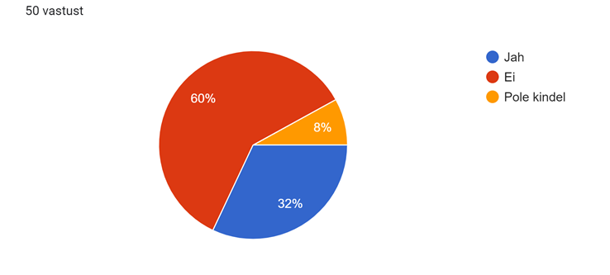
50 vastanud lapsest 32% teadsid, mis on Roheline Kool. Võrreldes eelmise aastaga pole laste vastustes suurt muutust toimunud. Põhjenduseks endiselt see, et rühmategevustes ei kasutata keskkonna teemade käsitlemisel nimetust Roheline Kool.

Mida saab õppida Rohelises Koolis? 50 vastust
Kuna enamus lapsi ei tea, mis on Roheline Kool, siis palju on pakutud, et koolis omandatavaid tarkusi – lugemist, numbreid, värve. Pakutud on ka, et Rohelises Koolis saab õppida selliseid toredaid oskusi nagu sõprade leidmist, viisakust, võlu asju, töö asju. Kolm last on öelnud, et nemad ei tea, mida sellises koolis õppida saab ja üks laps on pakkunud, et võib-olla loodusega seotud asju. Ilmselt 32% Rohelisest Koolist teadjaid lapsi on nimetanud, et seal saab õppida prügi sorteerimist, taimi ja ravimtaimi, et ei reosta (loodust) ja üks laps on väga toredalt kaks teemat ühte vastusesse pannud: õpime kuidas loodust kokku hoida.

Mis Sa arvad, kas Sinu ema/isa saaksid/tahaksid ka Rohelise Kooli tarkusi õppida?

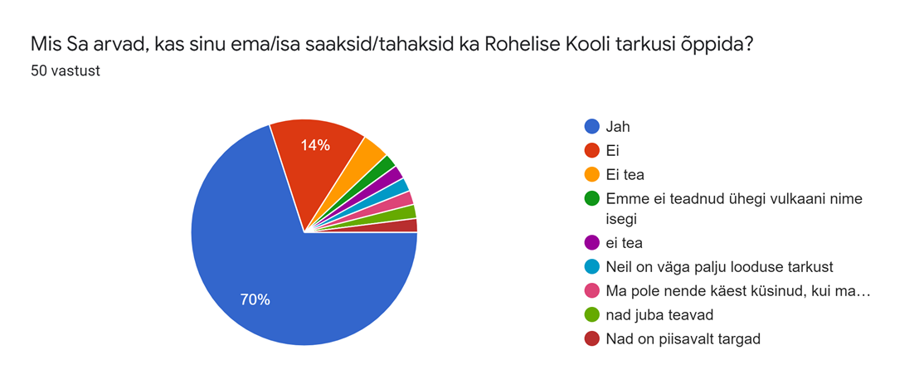

2. ELURIKKUS, LOODUS JA ÕUEALA

Mida sa lasteaias oled õues õppinud?
Kõige enam nimetasid lapsed erinevaid aktiivseid tegevusi - kiikumist, jooksmist, mängimist, ronimist, trenni tegemist ja võimlemist. Lisaks toodi välja loodusega seotud teemasid - on õpitud erinevaid lilli, puid ja põõsaid, ravimtaimi, loodushoidu, loodust vaatlema.
Järgmise aasta küsitluses oleks otstarbekam küsida, mida lapsed on lasteaias õues looduse kohta uurinud, sest seda sooviti antud küsimusega välja selgitada.

Kas sa tead, millised taimed meie õuealal kasvavad?
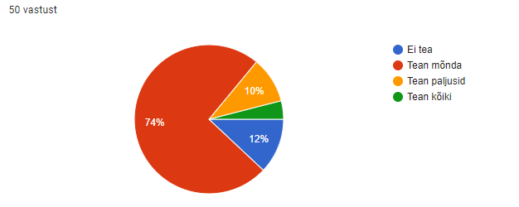

37 laste teab mõnda õuealal kasvavat taime, paljusid taimi teab 5 last. 6 last vastas, et tema ei tea ühtegi lasteaia õuealal kasvavat taime.

Nimeta taimi lasteaia õuealalt!
Lapsed tõid välja kõrghaljastusest pihlaka, pähklipuu, õunapuu, kuuse, kastani ja marjapõõsad. Muru, võilill, ristikhein, umbrohi, lumikellukesed, saialill, sinilill ning taimekastides erinevad juurviljad (porgand, kapsas, kurk,redis,lillkapsas,maasikad), maitseroheline (sibul, murulauk, till) ning ravimtaimed (piparmünt, saialill,meliss jne).

Mida sa tahaksid veel lasteaias kasvatada ?
Küsitluses vastasid lapsed, et soovivad veel lasteaias kasvatada maasikaid, tomateid, kirsse, mureleid, kartulit, rabarbereid, kõrvitsat, tulpe ja kaktuseid.

Kas lasteaia õuealal on ala, mida ei niideta, et sa saaksid seal taimi ja putukaid uurida?

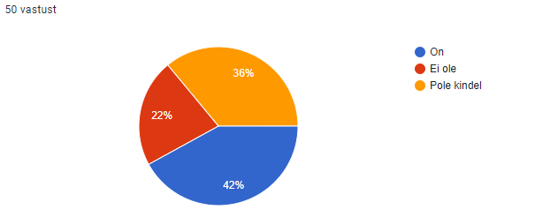
50st lapsest 21 vastasid, et lasteaia õuelala on ala, mida ei niideta, kus saab taimi ja putukaid uurida. 18 last polnud selles kindlad ning 11 last vastas eitavalt.

Kas sulle meeldib lasteaia õueala?
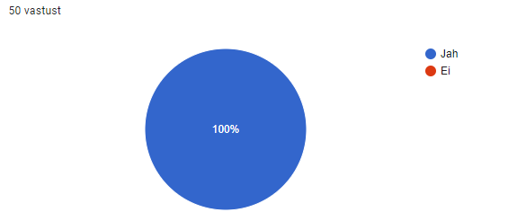

Vastanud lapsed on õuealaga rahul.

Mis sulle lasteaia õuealal meeldib?
Lapsed tõid välja palju asju, mis neile lasteaia õuealal meeldib. Paljud neist on seotud aktiivse liikumisega - saab rattaga sõita, kiikuda, kelgutada, suusatada, liugu lasta, jalgpalli mängida. Sageli toodi välja ka lasteaia mägesid, kus saab talvel kiiresti alla joosta ning talvel kelgutada. Lastele meeldivad ka erinevad peitu pugemise võmalused pajuonni ning väikeste majakeste näol. Lapsed tõid välja ka taimede temaatika - neile meeldib, et peenras kasvavad maasikad ja erinevad lilled. Lisaks saab ise taimi kasvatada ning neid söömiseks võtta. Lisaks meeldib lastele talvel lumest ehitada ja lumesõda mängida. Suvisel ajal meeldivad liivaga seotud mängud.

Mis võiks õuealal olla teistmoodi?
Kõige sagedamini soovisid lapsed veel liumägesid ja mägesid ning onne, batuute ja karusselle. Mõne lapse jaoks oli õuealal kõike piisavalt.
Toodi välja, et võiks olla rohkem lilli, marju, päevalilli ja võililli.
Nimetati ka veetorni, lõkkekohta, tagurpidi maja, atv, õueala võiks veel suurem olla, suuski, suvisel ajal bassein, iglu, minigolf, diskgolf, korvtool, kettidega kiikuv pink, kala püüda
väike mets võiks olla, autosid ja rohkem lapsi.

3. KLIIMAMUUTUSED JA ENERGIA

Kas rühmast lahkudes kustutame me tuled?

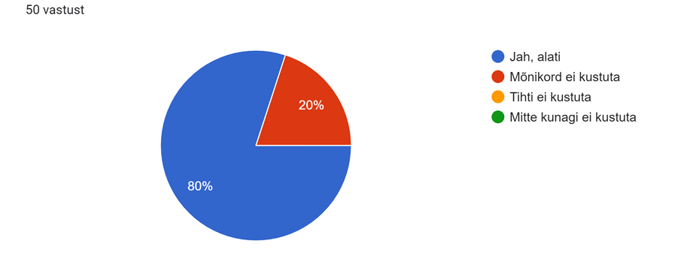
Miks on vaja ruumist lahkudes tuli kustutada?
Lapsed on enim arvanud, et tuli on vaja kustutada seepärast, et elektrit kokku hoida. Lapsed saavad elektri kokkuhoiust ja kokkuhoiu vajadusest erinevalt aru: et säästa loodust, põlevkivi kaevandamine on loodusele paha ja siis kasutatakse vett hästi palju, muidu tuled enam ei põle (elekter saab otsa, saab tühjaks), et voolu ei võtaks palju. Kodudest on ilmselt tulnud teadmine, et elekter maksab raha ja tulede kustutamisega saab raha kokku hoida. Lustlik oli lugeda selliseid põhjendusi: muidu keegi arvab, et me oleme ikka rühmas; siis pätid ei näe aknast sisse; muidu võivad pätid sisse tulla.

Mida saad teha, kui külm hakkab? 50 vastust
Lapsed on enamasti vastanud, et siis kui külm hakkab, tuleb endale midagi veel selga panna, või riided vahetada, soojalt riidesse panna. Viis last on pakkunud varianti, et võiks teki alla minna. Sama palju lapsi aga vastab nutikalt, et liikumine aitab sooja saada. Ka ukse ja akna sulgemise peale on lapsed tulnud. Kahel korral on lapsed pakkunud, et võiks juua sooja teed. Tore, et lapsed on pakkunud vastuseks ka varianti, et õpetaja saab aidata kui tunned külma (saadab tuppa, vahetab kindad).

Kuidas Sa säästad/kokku hoiad paberit? 48 vastust
Laste meelest on kõige enam võimalik paberit säästa kui joonistada paberi mõlemale poolele ja joonistada terve paber täis. Tore, et lasteni on jõudnud teadmine, et paberist vajaliku suurusega tükki lõigates, saab ka paberit kokku hoida. Kaks last on nimetanud, et nad mõtlevad oma paberi kasutamise peale enne tööle hakkamist. Lapsed teavad ka, et lõikamine ja joonistamine äärtest (le) ja nurkadest (le), mitte keskelt, aitab paberit kokku hoida. Lapsed on ütelnud veel kokkuhoiuviisideks, et ei sodi, ei kortsuta, hoian oma pabereid kapis alles, kuivatan käsi käterätiga, võtan ühe paberi, liiga palju ei joonista. Üks laps on pakkunud võimaluseks joonistamise tahvelarvutis.

4. GLOBAALNE KODAKONDSUS

Kas lasteaias räägitakse teistest maadest/riikidest? 50 vastust
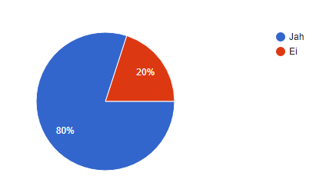

80% Lotte lasteaia lastest vastas, et lasteaias räägitakse teistest maadest, 20 % lastest polnud sellega nõus.

Nimeta maid/riike, mida sa tead. 45/35/28 vastust
Kõige paremini oskasid lapsed esimesena nimetada Venemaad (22,2 %), Soomet (20 %), Aafrikat (11,1 %) ja Lätit (8,9 %). Tuttavate riikide loetelust koorusid välja ka Saksamaa, Prantsusmaa, Hispaania, Türgi, Hiina, Inglismaa, Leedu, Egiptus, Gran Canaria, Ukraina- neid kõiki mainiti vaid ühel korral. Tõenäoliselt tuntakse Venemaad kõige paremini just seetõttu, et lasteaias käib palju vene rahvusest lapsi ning hetkel on ka meedias Venemaad palju kajastatud.
Teisena nimetatud tuttavate riikide seas domineeris samuti Venemaa (17,1%), järgnesid Rootsi (11,4 %), Prantsusmaa (8,6 %) ja Inglismaa (8,6 %). Vähem nimetati järgmisi maid: Läti, Soome, Saksamaa, Aafrika, Hispaania, Hiina. Loetellu lisandus Itaalia.

Kolmandana mainiti enim naaberriikke Soomet (10,7 %) ja Rootsit (10,7 %) ning Inglismaad (7,1 %). Lapsed tõid välja ka järgmised tuttavad riigid: Prantsusmaa, Saksamaa, Aafrika, Läti, Hiina. Loetellu lisandusid uued riigid: Šveitsi, Austraalia, Jaapan, Dubai, Horvaatia.
Igas grupis segistasid lapsed maailmariikide sekka ka mõne Eesti linna, kus nad puhkamas on käinud. Esimeses grupis mainiti järgmisi linnasid: Tallinn, Hiiumaa; teises grupis nimetati Võru. Kolmandas grupis toodi välja Põlva, Pärnu, Toila, Saaremaa. See kõik on arusaadav, kuna 5-7 aastastel lastel on kitsam silmaring ja teemat pole veel nii spetsiifiliselt käsitletud.

Kas sinu rühmas käib teisest rahvusest lapsi?50 vastust.
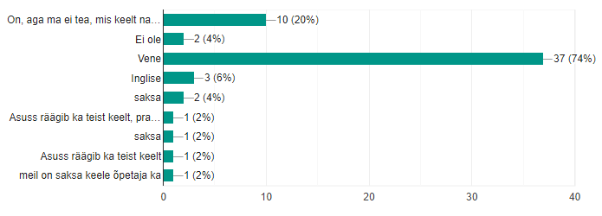
Paljud lapsed tundsid ära ja vastasid (74%), et nende rühmas käib vene keelt kõnelevaid lapsi. 20 % lastest tunnistasid, et teisest rahvusest lapsi on, aga räägitavat keelt ei teata. 6% lastest tõid välja inglise keelse mängukaaslase ja 6% saksa keelse sõbra. Tõenäoliselt segistati Saksamaa praktikandi Asussi keeleoskus vahel saksa ja vahel inglise keelseks, kuna Lotte lasteaias on rühmades esindatud vaid vene keelt kõnelevad lapsed. 4 % lastest vastasid, et nende rühmas ei käi teisest rahvusest lapsi.
Mitmel korral mainiti ka Saksamaa praktikandi Asussi saksa keele oskust (4 %), mainiti saksa keele huviringi õpetajat (2%).

5. TERVIS JA HEAOLU

Kas tuled lasteaeda hea meelega? 50 vastust
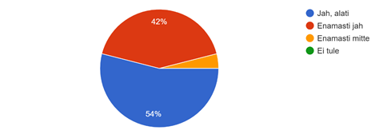
27 (54%) last vastas jah, alati, 21 (42%) last vastas enamasti jah, 2 last vastas enamasti mitte. Eelneva aasta analüüsis oli jah, alati käivate laste protsent suurem ( 66%) ja enamasti käivate laste protsent väiksem (24,5%). Küll aga eelneva aasta analüüsis oli natuke suurem protsent enamasti mitte ja ei tule hea meelega lasteaeda mida sellel aastal analüüsis ei olnud.

Miks? 50 vastust
Laste vastused on sarnased ka eelneva aasta analüüsi vastustega, et lasteaias on tore, meeldib mängida (ehitada, robootika, kelgutada) lasteaias on sõbrad. Vastuste seas oli ka, et kui kodus millegi peale saadakse kurjaks siis ei tahaeta lasteaeda tulla ja et lasteaias on lahe saab magada aga kodus ei saa või kui karjutakse hommikul siis ka ei taha lasteaeda tulla.

Kui sul on lasteaias mure, siis kes sind aitab? 50 vastust
Mõlema aasta analüüside vastustest tuleb välja, et mure korral saab abi sõbra või õpetaja käest.

Kas Sa proovid lasteaias kõiki toite?
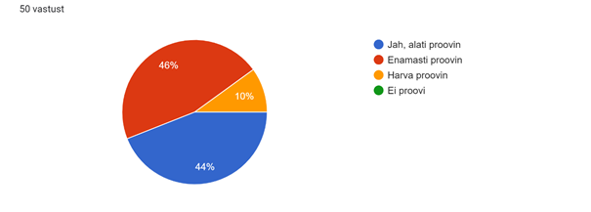
22 (44%) last vastasid jah, alati proovin, 23 (46%) last enamasti proovivad, 5 (10%) last proovivad harva. Laias laastus protsendid on samad ka eelneva aasta analüüsis, eelneval aastal oli väike protsent (7,5%) kes üldse ei proovi toitu.

Miks on oluline süüa erinevaid toite? 50 vastust
Lapsed on üsna teadlikud erinevate toitude söömise vajalikkusest. Põhilised vastused olid, et olla terve, saada tugevaks, et toitu raisku ei läheks, et kui ei maitse siis ei saa ka teada kas toit maitseb või ei. Sarnased vastused olid ka eelneva aasta analüüsis.

Mida saab teha, et lasteaias visataks vähem toitu ära? 48 vastust
Lapsed on väga teadlikud, et toitu vähem ära visata tuleb kõik toit mis taldrikul ära süüa või tõsta vähem süüa taldrikule.

Kas sulle meeldib õues olla?

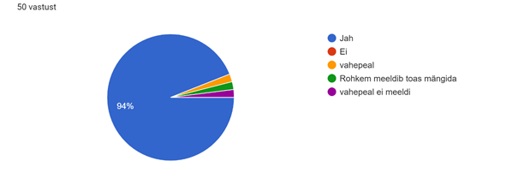
47 (94 %) last vastasid jah, 1 laps vahepeal, 1 lapsele meeldib rohkem toas mängida ja 1 lapsele vahepeal ei meeldi õues olla. Positiivne on see, et lastele meeldib väga õues olla.

MIKS? 50 vastust
Põhilised vastused ikka, et lastele meeldib mängida, joosta, mürada, kelgutada kui lumi on väljas, on rohkem ruumi ja värske õhk. Oli ka üks ei tea vastus ja kui on lögane, et siis ei meeldi.

Miks on oluline käia õues? 50 vastust
Enamus vastused, et on tervisele hea, saab värsket õhku, siis sa kasvad, sest peab, siis oled terve, siis saad külma õhku hingele J, siis saad hingata.

Mida sa saad ise teha, et olla terve? 50 vastust
Lapsed on väga teadlikud kuidas olla terve. Vastuseid oli väga palju, rohkem välja toodud oli, et tuleks juua teed, käia õues, süüa kasulikke asju, teha trenni, vitamiine süüa, käsi pesta ja panna soojalt riidesse. Oli ka mõni natuke naljakam vastus, et ei tohiks käi paljudes kohtades koroona tõttu, et ei sööks lund, ei saaks haigete inimestega kokku, saunast tulles ei tohiks olla liiga kaua õues, hoidma eemale võõrastest ja peaks käima koroonatestil.

6. MERI JA RANNIK, VESI

Mis on meri?
Enamus lastest teadis, et meri on vesi, 3 last oskas öelda, et meri on soolane. 5 last ei osanud öelda, mis on meri.

Millise mere ääres Eesti asub?
Enamus lastest ei tea, mis mere ääres Eesti asub. Läänemerd oskas nimetada 5 last, mis siiski on viis korda parem tulemus, kui eelmises keskkonnaanalüüsis.
Kui vaadata vanemate vastuseid küsimusele „Milliste veekogude ääres olete viimati lapsega käinud?“, siis võib mõista, miks lapsed Läänemerd ei tea. Läänemeri on suur, paljude randade ja lahtedega ning Läänemere äärde minnes täiskasvanud tihti ei räägi Läänemerest vaid mõnest selle osast (nt rand, laht).
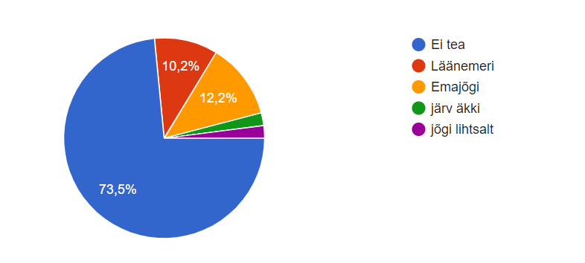

Kes elavad meres?
Enamus lapis nimetas kalu. Ainult kaks last ei osanud, midagi nimetada.
Lapsed oskavad väga hästi nimetada erinevaid mere elanikke, tundub et elu meres on laste jaoks huvitav, huvi toetavad kindlasti ka telekast nähtud multikad. 35 last oskas nimetada vähemalt kahte meres elavat elusolendit ja 10 last oskasid nimetada rohkem kui nelja elusolendit (üks laps nimetas korraga 11 erinevat). Paar last oskas nimetada kalaliike (ahven, angerjas, haug, räim, silk). Lisaks kaladele tood kõige rohkem välja hai (13), vaal (8), kilpkonn (6), meduus (5), krabi (5). Kokku nimetasid lapsed 31 erinevat elusolendit, kes meres elutsevad.

Mis veekogud asuvad Tartus?
Rõõm on tõdeda, et enamus lastest teab oma kodulinna peamist veekogu: Emajõge.
Samas on vastustest ka näha, et lastel on veekogude tundmise osas siiski segadust: 12 last ei osanud üldse ühtegi veekogu nimetada ning vastustes on variante, mis üldse Tartus ei asu.
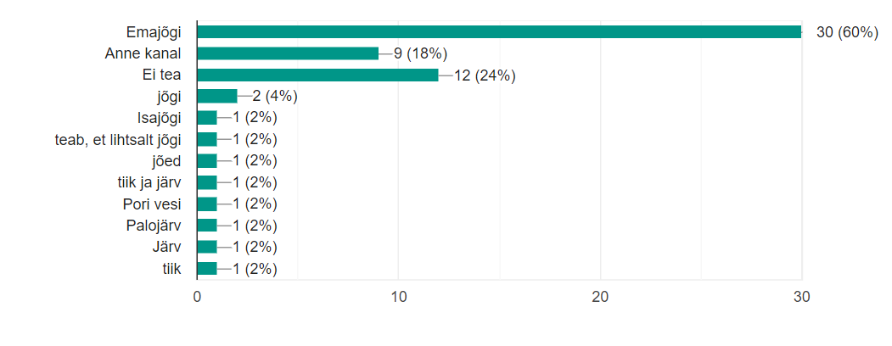
Palun selgita, miks on vaja vett säästa?
Tundub, et vee säästmise vajadust on vaja lastele veel selgitada. 11 last ei osanud üldse selgitada, miks vett on vaja säästa ja teiste puhul jääb pigem tunne, et neile on öeldud, et vett raisata ei tohi, aga täpselt miks pole nad aru saanud, ilmselt kuna veekraani avades tuleb sealt ju alati vett, nii ei pruugi laps mõista, et kuidas see vesi siis otsa saab.
Laste vastused olid napi sõnalised ja üldised: et saaks juua (12), muidu saab otsa (9), et jätkuks (5), raisata ei tohi (4). 12 last nimetasid erineval moel, et vett on kellegi/millegi jaoks vaja (loomad, kalad, taimed, toit, elekter). Üks laps tõi välja, et säästma peab selleks, et liiga palju maksma ei peaks.

Miks peab jooma vett?
Enamus lastest teab, et vesi on elamiseks vajalik: 16 last ütlesid, et ilma veeta ei saa elada ja ilma joomata sureb inimene ära, 9 last ütles, et vesi on tervisele kasulik, veel 5 last nimetasid tervisega seotud aspekti (vedelikupuudust, minestaks, kõhuvalu, kasvamine).
9 last ütles, et juua on vaja selleks, et janu ei oleks, suu ega sa ise ei kuivaks ning 2 last ütles, et jooma peab, kui on palav. 8 ei osanud selgitada, miks vett juua on vaja.

Mille jaoks kogutakse lasteaias vihmavett?
28 last ütles, et erinevate taimede kastmise jaoks, see on kooskõlas täiskasvanute vastustega, sest nii vanemad kui ka töötajad nimetasid eelkõige just taimsed kastmist. 5 last nimetas veega mängimist, 4 last ütlesid, et nii kastmiseks kui ka lastele mängimiseks, 2 last arvas, et vett kogutakse selleks, et seda liiga palju ei oleks. 10 last ei osanud vee kogumist põhjendada.

7. PRÜGI JA JÄÄTMED
Loetle, millist liiki jäätmeid Lotte lasteaias sorteeritakse?
Küsimusele vastas 50 last. Kõige enam vastasid lapsed, et lasteaias sorteeritakse pappi ja paberit (90% vastanutest). Järgmisena toodi välja biojäätmed/kompost/toidujäätmed (72% vastanutest) ning pakendid (66% vastanutest). Kõige vähem toodi välja kommiprügikasti (2%) ning pudelid tuleb kilekotti panna ning tagastada (2%).
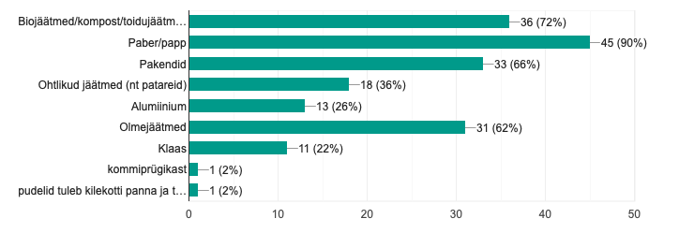
Kas sinu kodus sorteeritakse jäätmeid?
Küsimusele vastas 50 last. Huvitaval kombel oli vastuseid täpselt pooleks. Pooled arvasid, et kogutakse ning pooled vastasid, et mitte.
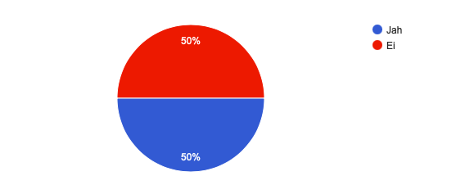
Kui „jah“, siis mida eraldi kogutakse?
21-st vastusest toodi enim välja paberit, pakendit ning toidujäätmeid. Toodi välja ka klaasi ning ohtlikke jäätmeid.
Selgita, miks on vaja jäätmeid sorteerida?
50-st vastusest väga paljud kirjutasid, et saab teha uusi asju ning et nad ei oska vastata. Lisaks toodi välja ka seda, et oleks puhas ning saab asju kergemini sorteerida ning taaskasutusse anda.
Kas Lotte lasteaed teeb midagi, et hoida oma lasteaia ümbrust puhtana? Mida?
50-st vastusest enamik arvab, et lasteaed koristab ning sorteerib prügi. Toodi välja ka seda, et inimesed ei viska ise prahti maha.

8. TRANSPORT

Kuidas tuled enamasti lasteaeda?
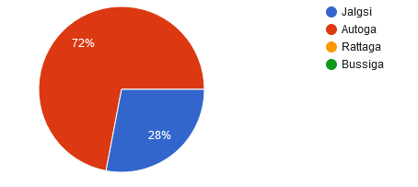

Võrreldes eelmise aastaga on autoga sõitjate arv tõusnud 4,1%, seda rattaga sõitjate ja jalgsi käijate arvelt. Bussisõit on endiselt „0”

KUI SA TULED AUTOGA: Kuidas sa saaksid tulla lasteaeda nii, et autoga ei peaks sõitma?

35 vastanu seast tuleks 34,3% rattaga, 31,4 % jalgsi, 17,1% bussiga, 1 laps taksoga (esmakordne pakkumine) ja oli mõni laps, kes ei osanud vastata või ilma autota ei oleks saanud üldse tulla.

Kas sõidad lasteaias õues olles jalgrattaga?
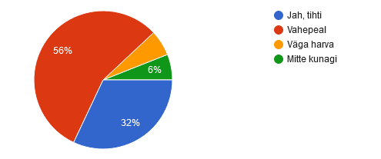
Kuigi vahepeal sõitjate arv on eelmise aastaga võrreldes tõusnud 12,6%, siis rattasõidu
langustrendi näitab tihti sõitjate arvu langus 15,2% ja võrdselt 2,2 % tõusnud harva ja mitte kunagi näitajad.

LAPSEVANEMATE VASTUSTE ANALÜÜS
- INFO, TEAVITAMINE JA KAASAMINE

Kas olete teadlik, et Lotte lasteaed on liitunud Rohelise Kooli programmiga?

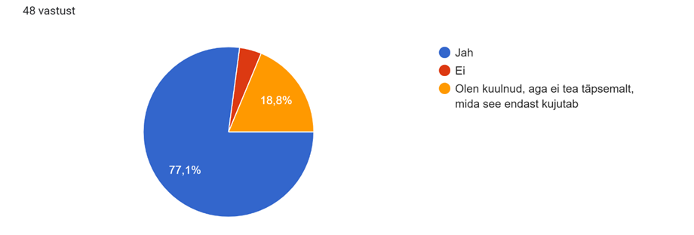
48-st vastanust 77 % vanematest on teadlikud, et lasteaed on Rohelise Kooli programmiga liitunud. 18, 8 % vanematest on Rohelisest Koolist kuulnud, kuid nad ei tea täpselt, mida see endast kujutab. Võrreldes eelmise aasta küsitlusega (80,1%), tundub, et vanemate teadlikkus on pisut langenud. Põhjus võib peituda ühe rühma laste kooliminekus ja uute laste/lastevanematega töö alustamises?

Kust olete saanud infot meie keskkonnateemaliste tegevuste kohta?
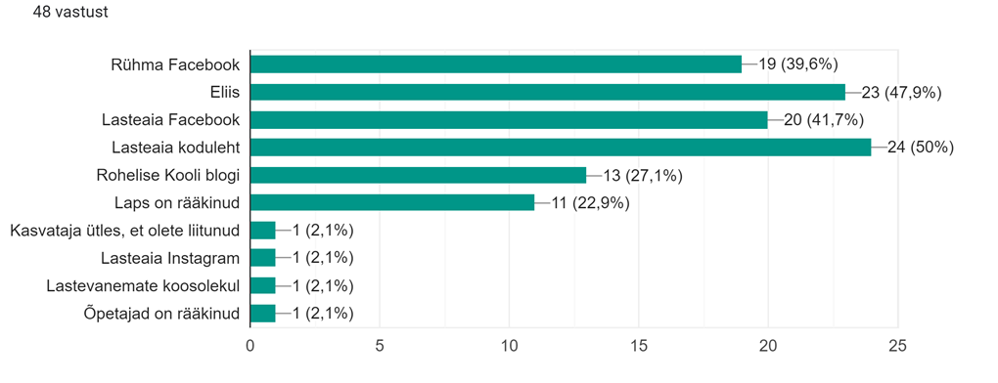
Vastanud vanematest pooled (24 vanemat) on väitnud, et infot on nad leidnud lasteaia kodulehelt ja pea sama palju ( 23 vanemat) on saanud infot keskkonnaalaste tegemiste kohta Eliisist. Kolmanda infopaigana on märgitud ära lasteaia Facebook ja pea sama arv vanemaid on leidnud infot keskkonnaalaste tegemiste kohta rühma Facebooki kontolt. Kahjuks on jõudnud meie keskkonnaalased tegemised laste kaudu vanemateni vaid 11 korral. Ehk peaksime lastega oma rohelisi toimetusi tehes kuidagi eriliselt rõhutama või välja tooma tegevuste olulisust ja mõtlema tegevusi planeerides, et need ka lastele meelde jääksid. Rohelise Kooli blogi kaudu on meie keskkonnaalaste tegemistega kursis 13 vanemat. Info saamise kohana on märgitud veel Lasteaia Instagram, lastevanemate koosolek ja et õpetaja on rääkinud Rohelise kooliga liitumisest.

Mis on teie meelest parim näide lasteaia keskkonnaalasest tegevusest? (33 vastust)
Vastustes on ära toodud väga erinevad keskkonnaalased tegevused. Enim on ära märgitud prügi sorteerimise ja prügi korjamise teema. Vanemad on teadlikud ka taimede istutamisest ja kasvatamisest, peenarde loomisest ja vihmavee kogumisest ja kasutamisest ning selle kaudu vee säästmist. Nimetatud on ka küünlaümbriste ja patareide kogumist. Vanemad on märganud ka niitmata ala meie lasteaia õuealal ja komposti kasti. Vanemad on hea keskkonnateona nimetanud kanade toomist meie õuealale. Üks vanem arvas ka, et hea keskkonnaalane tegu on see, et laps oskab ka kodus vanematega keskkonnateemadel kaasa rääkida. Ühel korral märgiti toreda näitena ära ka üks taimne toidupäev nädalas. Märgatud on ka tulede kustutamist meenutavaid silte.

Kas teie laps/lapsed on aru saanud, et me peame keskkonnahoidu tähtsaks?
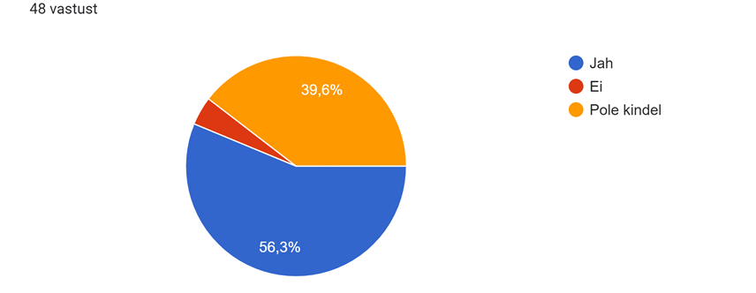
Üle poolte (56, 3%) vastanud vanematest arvavad, et lasteni on jõudnud keskkonnahoiu tähtsus. Pea 40% vastanud vanematest selles siiski kindlad pole. 5% vanematest aga arvavad, et me ei ole suutnud keskkonnahoiu tähtsust lasteni viia.
Kas lasteaia keskkonnaalased tegevused on ka teie koju jõudnud (nt olete lasteaia üleskutsel osalenud mõnes ettevõtmises, olete lapse eestvedamisel kodus midagi muutnud vms)? Kui “Jah”, siis tooge mõni näide.
Muutust oma keskkonnaalastes toimetamistes on kinnitanud vastanud vanematest 58,3%. Selle kinnituseks on et 18 vanemat on märkinud ära toredad ettevõtmised, mis on lisandunud nende kodudesse tänu lasteaias tehtavatele keskkonnategevustele. Kirja on pandud prügi korjamine nii talgutel kui ka eraviisiliselt ja prügi märkamine, prügi sorteerimine ning digiprügi koristus. Vanemate väitel on kodudesse lisandunud ka säästev eluviis – paberi kokkuhoid, asjadele uue elu andmine või annetamine. Tore, et vanemad lubavad oma lastel neid endid nö kasvatada, aktsepteerides lapse märkusi niisama jooksva kraanivee kohta või mõistliku paberi kasutamise kohta. Paar vanemat tõi välja ka ise toidu kasvatamise oskuse ja mõtte, mis lasteaiast nende koju on jõudnud.
Vanemad on veel lisanud, et me pööraksime tähelepanu prügi korjamisel ka ohutusele, selgitaks neid lastele. Veel tuli ettepanek teha lasteaia lastevanematele kokkusaamise üritus keskkonnahariduse teemal, sest lapsevanem tunneb suuremat huvi ja vajadust sellealaste teemade järgi.
Lõpetuseks mitme lapsevanema mõtted ühe lapsevanema sõnumina: „Lotte lasteaed on tore lasteaed ja mul on suur rõõm, et minu lastel on võimalus seal käia. Aitäh kõigile lasteaia töötajatele, kes igapäevaselt pühendunult teevad oma tööd, eriti veel sel keerulisel pandeemilisel ajal. Veelkord, suur-suur aitäh! „

2. ELURIKKUS, LOODUS, ÕUEALA

Kas teie perele meeldib õues aega veeta?
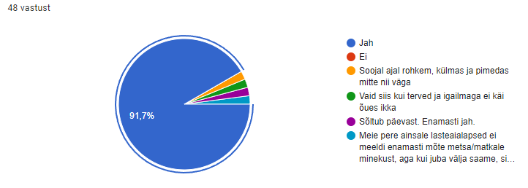
Valdavale enamusele vastanutest meeldib perega õues aega veeta.

Missuguseid taimi on teie lapse/laste rühm peenramaal või rühmas kasvatanud?
Kõige rohkem nimetati porgandit, tomatit ja kartulit. Lisaks toodi välja veel erinevaid lilli, tillii, redist, lehtsalatit, võrseid, idandeid, erinevaid marju, herneid, sibulat, rabarberit, kurki, piparmünti ja melissi. Vastanute hulgas oli ka vanemaid, kelle laps alles on alles sügisel Lotte lasteaiaga liitunud ning seetõttu ei osanud öelda, mida kasvatatud on või alles alustanud rühm pole veel jõudnud kasvatada.

Kas olete rahul lasteaia õuealalaga?
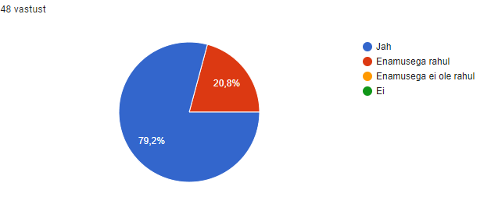
Vanemad on lasteaia õuealaga rahul või enamusega rahul.
Mis teile lasteaia õuealal meeldib?
Enim toodi välja avarust, mägesid, mitmekülgseid ja põnevaid atraktsioone, jagatud õueala, rattasõidu võimalust ning peenramaa olemasolu. Lisaks toodi välja ka poriköök, kanad, jalgpalliplats, pajuonn, palju rohelust, erinevad peitu pugemise nurgad, sportimisvõimalused, putukate hotell.

Mis võiks õuealal olla teistmoodi?
Paljude vastanute jaoks oli kõik hästi ning ei soovitud midagi juurde lisada või ära võtta. Enim toodi välja, et võiks olla rohkem puid (suuri puid, mis suvel varju annaksid) ning rattaparkla võiks olla mujal ning suurem. Üks vastanutest tõi välja, et tema jaoks on ohtlik rattatee. Soovitati, et rattatee oleks rohkem looklev, et kiirused ei läheks suureks ning soovitati rattatee siduda liikluslinnakuga.
Sooviti juurde ronimisalasid ja atraktsioone.. Asfaldile joonistatud püsivärviga mängualad.
Toodi välja, et õuealal võiks olla erimärgistusega konteinerid (bio, pakend, olme), mille kaudu saaks lastele prügi sorteerimist õpetada ning mida saaks ka ühisüritustel kasutada.

- KLIIMAMUUTUSED JA ENERGIA

Mida teete kodus, et energiat säästa? 41 vastust
Kõige rohkem on vanemad ära märkinud tulede kustutamise tubades, kus keegi ei viibi ja elektri kokkuhoiu energiasäästliku tehnika muretsemise kaudu või kodutehnika kasutamise siis kui näiteks nõudepesumasin on täitunud. Ka on ära märgitud, et keedukannus keedetakse ainult selline kogus vett, mis selleks korraks vajalik, teleri vaatamine ainult kindlate saadete puhul, külmkapi ust ei hoia kaua lahti, temperatuuri jälgimine tubades. Kokkuhoiu võimalusi nähti ka taaskasutuses ja asjade ostmise vähendamises. Palju vanemaid kinnitas ka vee tarbimises kokkuhoidlikkust. Elektri börsihindade jälgimine kodumasinate kasutamisel annab küll rahalise kokkuhoiu, kuid energiat kulutatakse sel puhul sama palju kui kõrge hinna puhul?

Kas suunate last ruumist lahkudes tulesid kustutama?

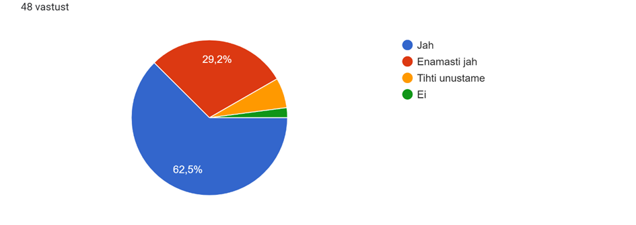
Nagu eelmise küsimuse vastustest selgus, pööravad vanemad tõesti tähelepanu sellele, et kodus ei põleks liigset valgust ja suunavad lapsi alati või enamasti tulesid kustutama. Osa vanemaid on enesekriitiliselt tunnistanud, et tihti unustavad nad sellele laste tähelepanu pöörata.

Kuidas te paberit säästate?
37 vastajat on välja toonud erinevaid võimalusi paberi kokkuhoidmiseks. Enim on ära toodud, et ei prindita dokumente arvutist välja. Nagu mõned vanemad on kirjutanud, siis suure osa paberi kasutajad on lapsed ja nende oskus paberit säästvalt kasutada on väga oluline. Kolm vanemat on vastates nimetanud, et õpetavad lastele, kuidas paberit otstarbekalt kasutada (ka WC-s). Vanemate väitel on neil kodudes populaarne meisterdamiseks ja joonistamiseks võtta juba kasutatud pabereid või teevad lapsed joonistustööd paberi mõlemale poolele. Kolmel korral on nimetatud, et ei tellita koju paber-ajakirjandust, vaid loetakse uudiseid internetist, postkastile on kleeps, et sinna ei soovita reklaami ja paberarvetest on loobutud. Mainitud on ka, et kuivatatakse käsi rätikutesse, vanapaber viiakse konteinerisse, kasutatakse tule alustuseks või jalanõude sisse kuivatamisvahendina. Ühel korral ei ole vastaja aru saanud, millist paberit mõeldakse ja üks vastaja ei ole säästmisele mõelnud.

- GLOBAALNE KODAKONDSUS

Kas te peate oluliseks rääkida lastele teistest maadest? 48 vastust.
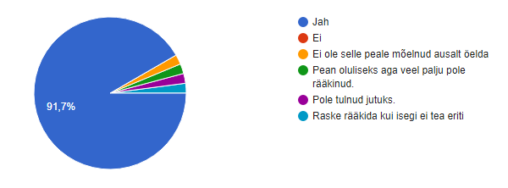
Valdav enamus vanematest (91,7 %) peab oluliseks lastele teistest maadest rääkimist ja on seda ka teinud. On vanemaid, kes peavad seda oluliseks, aga pole veel palju rääkinud (2,1 %) või pole nende peres teema veel jutuks tulnud (2,1 %). Mõned vanemad ei ole sellele mõelnud (2,1 %), teised jälle ei oska antud teemal kodus rääkida (2, 1%).

Miks? 35 vastust.
Vanemad räägivad lastele teistest maadest, kuna soovivad enim avardada laste silmaringi (77,1 %). Tähtsaks peeti ka lastes tolerantsuse ja empaatiavõime arendamist (8,6 %) oma kultuurist erinevate tõekspidamiste ja kommete suhtes. Vanemate arvates lihtsustavad teadmised reisimist, aitavad seletada teiste maade loodusnähtusi. Ühel juhul mainiti, et lapsed on väljaspool Eestit sündinud, on juba maailmakodanikud.

Mida teete selleks, et laps/lapsed saaksid teada/tunneksid huvi erinevate maade rahvuste kohta/vastu? 48 vastust.
Lapsevanemad äratavad lastes huvi teiste maade vastu enim raamatuid lugedes (50 %), reisides (35,4 %) ja telesaateid ning dokumnetaalfilme vaadates (35,4 %). Abistava vahendina kasutatakse kodudes gloobust, maailmakaarti, pilte erinevate rahvaste riietusest ja toidust. Kodus on proovitud rääkida ka teises keeles, söödud teiste maade toite. Oodatakse laste initsiatiivi. 6,3 % vanematest vastasid, et pole selleks midagi teinud.

Kuidas võib mõjutada teie igapäevane tegutsemine meie planeedi teisi elanikke? 48 vastust.
Suur osa vanematest olid teadlikud ja tõdesid, et meie kõigi igapäevane käitumine ja tarbimine ning positiivne eeskuju mõjutavad meid ümbritsevaid inimesi, taimi ja loomi (87,5 %). Täpsustavalt toodi välja ka tõsiasi, et planeeti üksidna päästa ei saa. Paljud vanemad nimetasid ressursside- puhta joogivee ja elektri säästmist (12,5 %), prügi sorteerimist (12,5 %), mänguasjade ostmise vähendmist ja ringmajandust (4,2 %), autosõitude vähendamist (2 %). Mitmed pered pidasid tähtsaks teadlikute valikute tegemist, ostes näiteks FairTrade tooteid, et toetada arenguriikide inimeste elujärge (4,2 %). Teema on vanematele tähtis ja vähesemal määral märgiti ära ka spetsiifilisi termineid nagu "loodushoid", "ökoloogilise jalajälje vähendmine", "kliima soojenemine". 6,3 % lapsevanematest ei osanud küsimusele vastata. Üldiselt olid vanemad seda meelt, et oma eeskuju näitamine sihiteadlikult ja pikema aja jooksul omab kõige suuremat mõju.

- TERVIS JA HEAOLU

Kas Teie laps/lapsed tuleb/tulevad lasteaeda hea meelega?
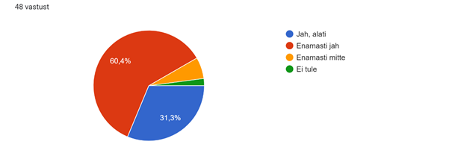
29 lapsevanemat (60,4%) enamasti jah eelneva aasta protsent oli väiksem (53,8%), 15 lapsevanemat (31,3%) jah alati, eelmise aasta vastanute protsent suurem (42,3%), 3 vastanut enamasti mitte ja 1 lapsevanem vastas, et laps ei tule hea meelega lasteaeda.

Kas toote lapse/lapsed hea meelega lasteaeda?
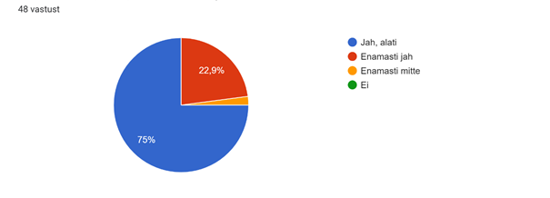
1 vastanu enamasti mitte, 36 vastajat (75%) jah alati, 11 vastas enamasti jah.
Eelmise aastaga on protsendi skaala suhteliselt sama (76,9%) kes toovad oma lapse alati hea meelega lasteaeda.

Miks? 48 vastust
Sellel aastal väga palju vastuseid, enamjaolt väga positiivne. Välja toodi usaldust ja armastust õpetajate vastu, lapsed on lasteaias hoitud, tegevused on toetavad, põnevad, harivad. Lapsed omandavad uusi oskusi. Välja toodi nimeliselt õpetaja Elikot ja Linnupoegade kollektiivi. Toodi välja ka et meeldib väga Eliis keskkonnast päeva kokkuvõtet lugeda. Vastuste seas oli ka, et ei olda rahul, et lastele tehakse rutiinselt tervisekontrolle ( nt. kraaditakse mitu korda päevas). Välja toodi ka, et õpetajad ütlevad tihti lastele, et nad on haiged ja ei tohiks lasteaias olla. Mõni laps ei julge lasteaeda tulla kuna ta kardab, et õpetaja ei luba tulla, sest nad on haiged. Liiga suur rühm ja kiusamist toodi välja ning kui laps on pikalt kodus olnud siis tal on raske taas lasteaia rutiini sisse elada.

Kelle poole saate lasteaias oma murega pöörduda?
Üle poolte vastajatest saavad murega pöörduda kas õpetaja, direktori või muu personali poole, mõni lapsevanem pole vajadust tundnud pöörduda, 1 vastanu tunneb, et on pöördunud aga pole kasu saanud, 1 vastanu arvab, et õpetajad võiksid need olla aga tunnetab, et õpetajad on kuidagi kauged.

Mida teile meeldib kodus süüa? 48 vastust
Vastuseid oli väga palju, rõõm oli lugeda, et julgetakse proovida väga palju erinevaid toite. Eelistatakse lihtsaid koduseid toite aga proovitakse erinevate maade toite. Välja toodi palju pastatooteid, suppe, piimatooteid, puuvilju, friikartuleid jne. Valmistoite ei eelistata.

Milliseid nippe te kasutate, et lapsed prooviksid erinevaid toite? 48 vastust
Väga tore on vastustest lugeda, et lapsi kaasatakse söögi tegemisse. Räägitakse lastele toidu vajalikkusest. Julgustatakse proovima, ollakse ise eeskujuks, kehtestatakse reegleid, et vähemalt 2 ampsu peab proovima. Paljud vastajad ei kasuta nippe.

Miks on oluline süüa erinevaid toite? 48 vastust
Vanemad on teadlikud, et toit peab olema mitmekesine ja tasakaalustatud, vajalik, et olla terve ja saada uusi maitse-lõhna elamusi. Erinevad toidud on olulised arengule ja immuunsuse tugevdamiseks.

Kuidas te oma lapse/laste tervist toetate (nii vaimset kui ka füüsilist)? 48 vastust
Jällegi väga palju vastuseid kuidas vanemad toetavad oma lapse tervist. Vitamiinid, puhkus, piisav uni, perega koos olemised. Liikumine (liikumise all on toodud välja jalgrattasõit, matkad, sportlikud tegevused,mänguväljakud, värske õhk) tervislik toit. Toodi välja ka, et ei desinfitseerita kõike, vaid lastakse kokku puutuda erinevate pisikutega.
Kui viimaseid küsimusi võrrelda eelneva aasta omadega siis vanemad üsna teadlikud miks süüa erinevaid toite ja kui vajalik on liikumine.

- MERI JA RANNIK, VESI

Milliste veekogude ääres olete viimati lapsega käinud?
Tundub, et lastega käiakse palju ringi, kokku nimetati 26 erinevat veekogu ja 38 vastajat nimetasid rohkem kui ühe veekogu. 22 korda nimetati Emajõge, populaarsed oli ka Tartu lähedased Peipsi järv (8), Saadjärv (5), Võrtsjärv (3) ja Tartus asuv Anne kanal (4). Palju nimetati ka Läänemerd (18), kuid suurest Läänemerest rääkimiseks on meil väga palju erinevaid viise (meri, laht, rand). 16 vastajat tõid vastuseks lihtsalt jõgi, järv, meri või tiik. Täiskasvanud võiksid rohkem mõelda sellele, et nimetada asju nende õigete nimedega, eriti kui me sooviksime, et nad neid täpsemalt teaksid.

Kuidas sinu käitumine mõjutab Läänemere/Emajõe tervist?
Enamus vanemaid mõistavad, et oleme osa ühtsest ökosüsteemist ning meie tegevus mõjutab keskkonda meie ümber. Toodi välja tegevusi, millega püütakse oma jalajälge väiksemana hoida: prügi õigesse kohta viskamine, keskkonnasõbralikumate toodete tarbimine jm.
10 vanemat ei osanud sellele küsimusele vastata, 3 vanemat leiavad, et nende käitumine veekogudele mõju ei oma.

Kas selgitate lapsele/lastele, miks on vaja vett säästa?
Enamus vanemaid selgitab oma lastele, mis on vaja vett säästa.
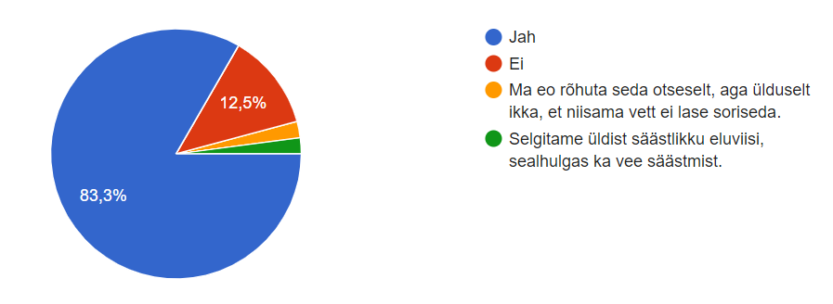

Kas sa suunad lapsi regulaarselt vett jooma? Kuidas?
Enamus vanemaid suunab oma lapsi vett jooma.
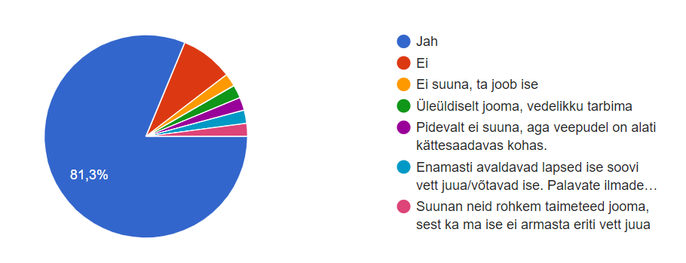
14 vanemat ütles, et nad tuletavad lapsele vee joomist meelde või annavad lapsele vett. 13 vanemat tõid välja, et vesi on lapsele kogu aeg kätte saadav ja vee joomist teeb veel meelivaks oma vahva tops või pudel (ühes peres lausa mulliveeaparaat). Vastustest jäi ka silm vanemate enda positiivne suhtumine vee joomisesse, toodi välja enda eeskuju, kasulikkuse selgitamine, harjumuse kujundamine.

Mille jaoks võib koguda vihmavett?
Peaaegu kõik vanemad (v.a 1) nimetasid taimede kastmist. 31 vanemat nimetas ainult kastmist, 12 lisas ka pesemise (nii asjade kui ka ise enda), 3 vanemat lisasid veega mängimise. Paar lapsevanemat tõid välja ka nutika kodu süsteemi, kus saab vihmavett ka WC-s kasutada.

7. PRÜGI JA JÄÄTMED

Märkige ära, millist liiki jäätmeid Lotte lasteaias sorteeritakse?
Enamik vastanutest (48 vastas) tõi välja, et Lotte lasteaias sorteeritakse paberit ja pappi (93,8% vastanutest). Järgmisena toodi välja biojäätmed/kompost/toidujäätmed (91,7% vastanutest) ning olmejäätmed (83,3% vastanutest). Kogu vastustest annab hea ülevaate all toodud tabel.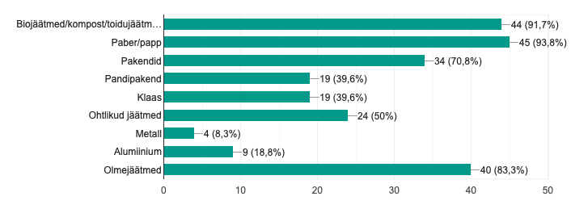

Millist liiki jäätmeid Te kodus sorteerite?
48-st vastanust kirjutas 1, et ei sorteeri midagi. Enamik vastanutest sorteerib kodus paberit, pappi, pakendeid, olmet ning bioprügi. Eraldi toodi välja ka klaasi, metalli, ravimeid ning ohtlikke jäätmeid (nt patareid). Mitmed vastanud tõid välja ka pandipakendeid. 1 vastanu tõi välja ka riiete ning elektroonika sorteerimist.

Palun selgitage lühidalt, miks on vaja jäätmeid sorteerida?
28-st vastanust jäi kõige rohkem kõlama jäätmete taastöötlemine. Osad vastanud tõid välja ka ökoloogilise jalajälje vähendamise.

Kas Lotte Lasteaed teeb midagi, et hoida oma lasteaia ümbrust puhtana? Mida?
48-st inimesest vastas 66,7%, et Lotte lasteaed teeb palju, et hoida oma ümbrust puhtana. 8,3% vastas ka seda, et Lotte lasteaed võiks veel rohkem teha lasteaia ümbruse puhtana hoidmiseks. Väga mitmed vastasid ka seda, et nad ei ole antud teemal teadlikud. Küsimusele, mida saaks Lotte lasteaed selleks teha vastas 23 inimest. Enamik vastas, et tuleks ühiselt prügi korjamas käia ning koristuspäevi või talguid teha. Lisaks kiideti Lotte lasteaeda, sest lasteaia ümbrus on puhas ning on näha, et koristatakse.

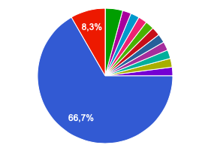
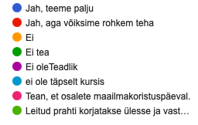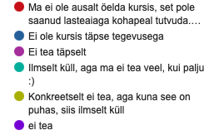

8. TRANSPORT

Kuidas tulete enamasti lasteaeda?
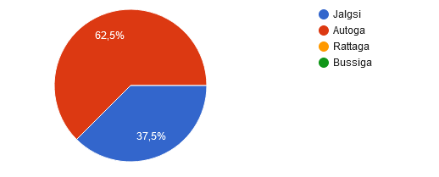
Tõusnud on nii autoga sõitjate kui jalgsi käijate arv, seda eelmisel aasta rattaga sõitjate (7,7%) arvelt. Õnneks on sellest vaid 1% loovutatud auto kasuks.

Kui tulete autoga, kas oleks võimalik osa teest tulla jalgsi?
Peaaegu võrdselt jagunes „ei” ja „jah” vastajate arv. „Ei” põhjusteks nimetati: linnast väljas elamine, hommikul pereliikmete liikumine erinevates suundades, vahemaa pole lapsele läbitav mõistliku aja jooksul.
„Jah” korral käidigi mõnikord jala või rattaga sõltuvalt ilmast ning kui teekond ei kujunenud liiga pikaks.

TÖÖTAJATE VASTUSTE ANALÜÜS

- INFO, TEAVITAMINE JA KAASAMINE

Kas sa tead, mis on Rohelise Kooli programm?

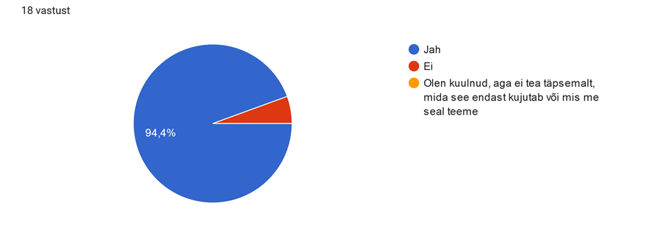
Võrreldes eelmise aastaga, kus vastanutest 100% olid Rohelisest Koolist meie lasteaias teadlikud, on sel aastal mõned õpetajad, kes pole programmist teadlikud. Kuna on toimunud töötajate vahetus nii õppeaasta algul kui sees, on see ka päris loomulik, et kõigega lasteaias ei olda veel tutvunud.

Kas Sinu rühma lapsevanemad teavad Rohelise Kooli programmist ja et me osaleme selles?

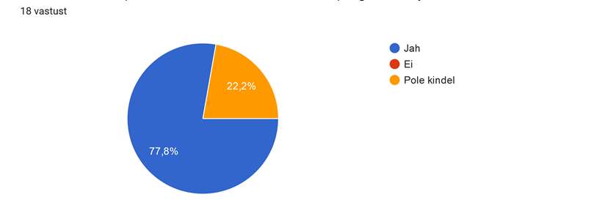
Õpetajate arvates on vanemad suuresti kursis Rohelise Kooli ja selle programmi tegevustega meie lasteaias. Võrreldes eelmise õppeaastaga on õpetajad selles arvamuses kindlamad. Ka ei ole ükski õpetaja kindlalt vastanud, et vanemad programmist midagi ei tea. Kõhklejaid (pole kindlad) on vastanutest pea veerand, kuid ka neid on vähem kui eelmisel õppeaastal, mil kindlad polnud 38,9%.

Kus oled lasteaia keskkonna teemalisi tegemisi jaganud? 18 vastust
Kõige rohkem õpetajaid (7) on väitnud, et nad polegi lasteaia keskkonnateemalisi tegemisi jaganud. Tegelikult on ju ka Rohelise Kooli blogi postitused ja Eliisis päeviku täitmine tegemiste jagamine, mille peale õpetajad lihtsalt pole tulnud. Eliisi sisestatud päeva tegevuste ja fotode kaudu on üsna lihtne vanemateni jõuda. Kaks õpetajat on selle ka ära märkinud. Kuus õpetajat on välja toonud jagamiskohana Rohelise Kooli blogi ja neli õpetajat on jaganud keskkonnalaseid tegemisi rühma Facebooki lehel. Kaks õpetajat on jaganud tegemisi ka Rohelise Kooli fb lehel. Veel on ära märgitud meili teel ja oma tutvusringkonnas tegemiste jagamine.

Kas lapsed on aru saanud, et me peame keskkonnahoidu tähtsaks? 18 vastust

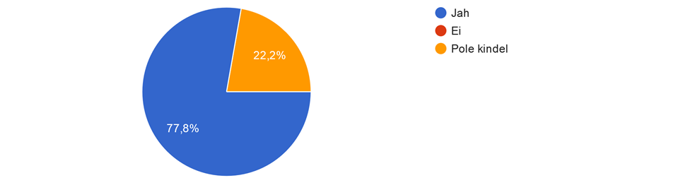
Õpetajate arvates on lapsed võrreldes eelmise aastaga teadlikumad sellest, et me peame keskkonnahoidu lasteaias tähtsaks. Vastav protsent eelmisel aastal oli 18 vastajast 61%. Ka neid, kes pole kindlad laste teadlikkuses keskkonnahoiu tähtsusest on võrreldes eelmise aastaga vähem (eelmisel aastal 18 vastanust 33,3%). Ilmselt on õpetajatel tekkinud teadlik võrdlusmoment laste teadmistest Rohelise Kooli programmiga toimetamise alguses ja nüüd, programmiga toimetamise kolmandal aastal.

Kas lasteaia keskkonnaalased tegevused on ka Sinu koju jõudnud (nt olete lasteaia üleskutsel osalenud mõned ettevõtmises, oled kodus midagi muutnud vms)?

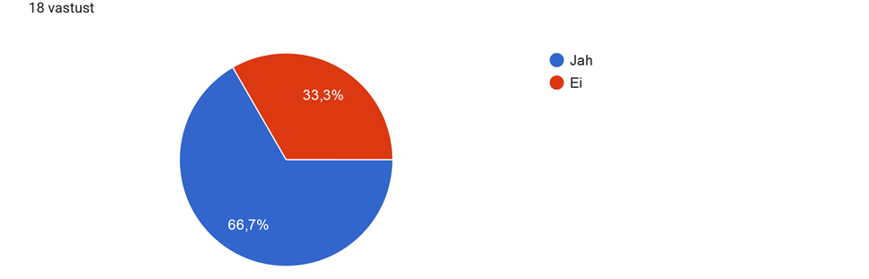
12 inimest on oma jah vastust täiendanud kommenteerides oma tegevusi: võtan osa digikoristusest (6 korral), olen teadlikum prügi sorteerija (3), olen osalenud prügikoristuspäeval(1), pööran tähelepanu biojäätmete eraldi kogumisele(1) ja kogun eraldi küünlaümbriseid (1).
Üks õpetaja on veel lisanud: „Olen rõõmus, et meie lasteaed selle teemaga tegeleb ja arvan, et suudame tulevikus veel rohkem ära teha.“

- ELURIKKUS JA LOODUS, ÕUEALA

Kas sulle meeldib õues õppetegevusi läbi viia? 18 vastust
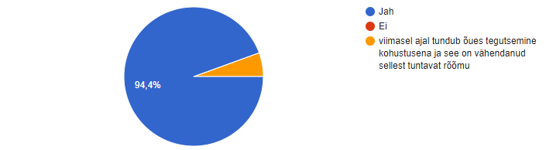
18nest 17õpetajat vastasid jaatavalt ning üks õpetaja arvas, et viimasel ajal tundub õues tegutsemine kohustusena ja see on vähendanud sellest tuntavat rõõmu. Samuti meeldib, et muru niidetakse vähem, lehti riisutakse harvem, võimaldab viia läbi erinevaid õppetegevusi ja töökasvatust.

Too üks näide õues läbi viidud õppetegevusest!
Putukate, taimede, vee uurimine- ja erinevate katsete läbiviimised. Õppekäigud õuehoovist välja. Robootikategevused õues, kus saab omavahel ühendada tehnoloogia ja ehedat loodust.

Kas lasteaia õuealal on ala, mida ei niideta, et sa saaksid seal taimi ja putukaid uurida?
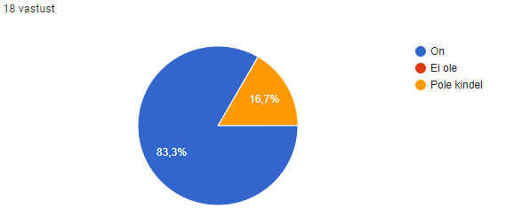
15 töötajat teab, et lasteaias on õueala, mida ei niideta. 3 töötajat vastas eitavalt. Tõenäoliselt on tegemist sügisel liitunud töötajatega, kes ei ole veel niitmata ala näinud.

Kas sulle meeldib lasteaia õueala?
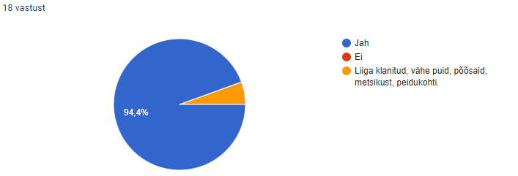
Valdavale enamusele töötajatest meeldib lasteaia õueala. Üks töötaja tunneb, et õueala on liiga hoolitsetud, seal on vähe puid, põõsaid, metsikust ning peidukohti.

Mis sulle lasteaia õuealal meeldib?
Enim meeldib avarus, mitmekülgsus, jagatud õueala, peenrakastid, mäed, rohkelt võimalusi mängimiseks. Toodi välja ka rattatee, puuonn, liivaalad, rohelus.

Mis võiks õuealal olla teistmoodi?
Sooviti suvisel ajal palavuse eest varju. Toodi välja ka mänguasjade kuuri asukohta (ohtlik) ning seda, et kuuri tekib sulaga suur lomp. Tehti ettepanek värskendada porikööki, lisada õuealale pinke.

3. KLIIMAMUUTUSED JA ENERGIA

Mida teeme lasteaias, et energiat säästa? 18 vastust
Enim on välja toodud energia säästmisviisina tulede kustutamist ruumist lahkudes ja alternatiivina toodud välja loomuliku valguse kasutamist. Järgneb kütte maha keeramise võte ja sooja kampsuni päeva või nädala korraldamine. Ka on välja toodud kampaania „Sooja kampsuni päev“ korraldamine. Veel on mainitud ära et me pöörame tähelepanu prügi sorteerimisele, kraanivee säästvale kasutamisele, kogume vihmavett taimede kastmiseks ja mängimiseks, oleme asendanud patareid akudega ja et lülitame töölt lahkudes välja elektriseadmed.

Kus sa näed lasteaias veel energia kokkuhoiuvõimalusi? 18 vastust
Viis vastanut ei osanud kokkuhoiuvõimalusi välja tuua. Küll aga pakuti kokkuhoiuvõimalusena jällegi sooja kampsuni päeva , koridoris valgel ajal valgustite mitte sisse lülitamist ja mõelda välja alternatiiv elektrilistele jõulutuledele. Kohe oleks kokkuhoiumeetmena võimalik kasutada edaspidi taaskasutust dekoratsioonide meisterdamisel ja meisterdamisel. Veel on pakutud mitte kasutada prügikastides plastikkotte ja tellida rohkem puidust mänguasju plastasjade asemel. Väidetavalt on juttu olnud päikesepaneelide paigutamisest lasteaia katusele ja päikeseenergia kasutamisest. Viimaseks on tehtud ettepanek lastega rohkem õues olla ja seeläbi energiat kokku hoida.

Kuidas sa säästad paberit? 18 vastust
Enam on paberi kokkuhoiu võimalusena ära toodud paberi mõlema poole kasutamist nii joonistamisel, printimisel, märkmete tegemisel. Palju on märgitud ka infokandjate kasutamist paberi asemel: näit, tahvlid, arvutid. Märgitud on ka läbimõeldud ja planeeritud toimetamist: mida printida, mida jagada lastele, kasutusse väiksemad paberilehed, vanade kalendrite, ajalehtede, pakkepaberi ja ajakirjade kasutamine, kiletaskute kasutamine töölehtede täitmisel, valge tahvli kasutamine. Nutikatest ja loovatest mõtetest tooks välja lumele joonistamise. Mõistlikult on märgitud, et kasutatakse kangast käterätte ja et kõike ei pea paberiga pühkima.

4.GLOBAALNE KODAKONDSUS

Kas sa pead oluliseks rääkida rühmas teistest maadest? 18 vastust.

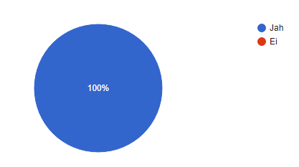
Kõik küsitluses osalenud Lotte lasteaia töötajad (18) pidasid oluliseks lastele teistest maadest rääkimist.

Miks? 18 vastust.
Peamine põhjus on laste silmaringi avardamine (83,3 %). Aga toodi välja ka järgmised aspektid: et suurendada laste tolerantsust (16,7 %); arendada lastes huvi erinevate keelte, kultuuride ja inimeste vastu (27,8 %); maailm on väga mitmekülgne ja huvitav (5,6 %); lastest on kasvamas maailmakodanikud (11,1 %).
Ühel juhul mainiti, et eraldi teemana seda rühmas ette ei võta, kui kerkib huvi, räägivad ja tegutsevad. Tegelikult on Lotte lasteaias paljudes rühmades vene rahvusest lapsi esindatud ja mitmes rühmas käivad lapsevanemad välismaal tööl.

Mida teen selleks, et lapsed saaksid teada/tunneksid huvi erinevate maade rahvuste kohta/vastu? 18 vastust.
Enamus õpetajad ootab laste initsiatiivi (44,4 %), nad julgustavad lapsi uurima ja küsimusi küsima. Teiste maade tutvustamisel kasutatakse enim raamatuid, sh muinasjuturaamatuid ja atlaseid (38,9 %), pilte loodusest ja loomadest (sh Internetist), teiste maade muusika kuulamist, reisimuljete jagamist, külaliste kutsumist. Abivahendina kasutatakse ka gloobust ja arvutit. Kuna Lotte lasteaias on ka muukeelseid lapsi, siis osati välja tuua ka "teisest rahvusest lastega suhtlema ärgitamine". Mainiti ka varajast võõrkeele õppimist, võõrkeeleringis osalemist lasteaias. Ühes rühmas tuli "globaalne kodakondsus" nö koju kätte Saksamaa praktikandi näol.

Kuidas võib mõjutada minu igapäevane tegutsemine meie planeedi teisi elanikke? 18 vastust.
Enamus Lotte lasteaia töötajatest püüavad olla oma käitumisega teistele positiivseks eeskujuks (44, 4 %) ja vähendada oma globaalset jalajälge (22,2 %). Vastajad pidasid tähtsaks järeltulevale põlvkonnale ümbritseva keskkonna austamise ja hoidmise õpetamist.

5. TERVIS JA HEAOLU
Kas tuled tööle hea meelega?

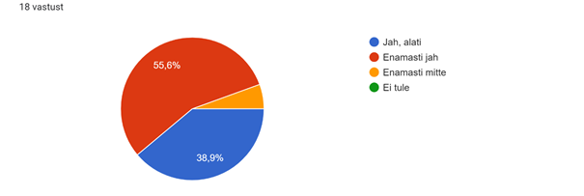
18 st vastajast 10 inimest (55,6%) enamasti jah, 1 inimene enamasti mitte, 7 inimest (38,9%) jah, alati.
MIKS?
Enamjaolt vastati, et meeldib/armastan oma tööd, meeldivad kolleegid, lapsed. Kuid toodi välja ka kui halb tuju või väsimus siis ei tulda rõõmsa meelega tööle ning motivatsioon langeb. Häirib kui kõrvalt kolleeg on tihti ära ja kui keegi „juhendab“ pidevalt kuidas tööd peab tegema.
Eelmine aasta vastas samuti 18 õpetajat, eelmise aasta analüüsi tulemuse põhjal on siis sellel aastal enamasti hea meelega tööle tulijate protsent väiksem (2in. võrra) aga alati hea meelega tööle tulijate % 2 in võrra suurem. Aga siiski on veel üks inimene kes ei tule enamasti tööle hea meelega. Kokkvõtvalt on see protsent püsinud suhteliselt samas suurusjärgus 2 aastal.

Kelle poole sa saad lasteaias oma murega pöörduda?
Enamasti pöördutakse oma murega kolleegi, meeskonna, juhtkonna poole. 1 inimene saab abi väljaspool lasteaeda ja 1 pöördub murega pigem arsti poole.
Nii oli ka eelmise aasta analüüsis, et inimesed julgevad ja teavad kelle poole oma murega pöörduda.

Millise meeleoluga sa töölt lahkud? 18 vastust
Üldiselt rõõmsas tujus kuid väsinuna, aga oli ka palju vastuseid, et väsinuna ja üks vastus oli ka enamasti üsna kurnatuna. Kurb on see, et väsimust ja kurnatust oli enim välja toodud.

Kas lapsed proovivad kõiki toite?

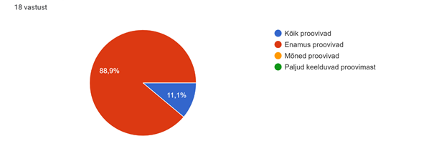
2 inimest (11,1 %) proovivad kõike, 16 inimest (88,9%) enamus proovivad. Jällegi eelmise aastaga on protsent sama, tõusujoones on see, et enamus lapsed proovivad kõiki toite.

Milliseid nippe sa kasutad, et lapsed prooviksid erinevaid toite? 18 vastust
Näiteid oli palju ja positiivne, et õpetajad pingutavad selle nimel, et lapsed prooviksid kõike. Enamasti ikka, et ise ollakse eeskujuks ja julgustatakse proovima, sest muidu ei saagi teada, kas maitseb. Tehakse omavahelisi kokkuleppeid. Lastakse lastel ise serveerida nii palju kui nad ka ära söövad.

Miks on oluline süüa erinevaid toite? 18 vastust
Vitamiinid, hea tervis, maitsemeelte arenemine. Väga sarnased vastused eelmise aastaga.

Mida saab teha, et toitu vähem ära visataks? 18 vastust
Põhivastus, et julgustada lapsi toitu ise tõstma nii palju, kui ära sööb.

Kas sulle meeldib lasteaias õues olla?
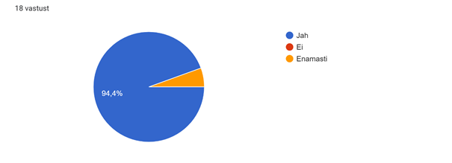
1 inimene enamasti mitte, 17 inimest (94,4%) vastas meeldib. Eelneva aastaga (66,7%) võrreldes on sellel aastal inimeste protsent suurem, kellele meeldib õues olla.

Miks? 18 vastust
Õpetajatele meeldib vaheldus, väljas on värske õhk ja rohkem ruumi liikuda. Lapsed tunnevad ennast õues vabamalt. Meeldib ka sellepärast, et õues näeb kolleege.

Miks on oluline käia õues? 18 vastust
Vaheldus, et olla terve, värske õhk, saab rohkem liikuda.

Kuidas sa oma tervist toetad (nii vaimset kui ka füüsilist)? 18 vastust
Vastajad peavad oluliseks liikumist (trennis käimine, matkamine, jalutamine, uisutamine, suusatamine). Oluline on puhkamine, piisav uni, hobidega tegelemine, tervislik toit, vitamiinid.
Ühe õpetaja vastus „Loen, mängin, unistan, magan, molutan, töötan. J „

- MERI JA RANNIK, VESI

Kas Sinu rühma õppetöös on merega ja teiste veekogudega seotud teemasid?
Õpetajad käsitlevad teemasid vastavalt vajadusele ja laste huvidele.
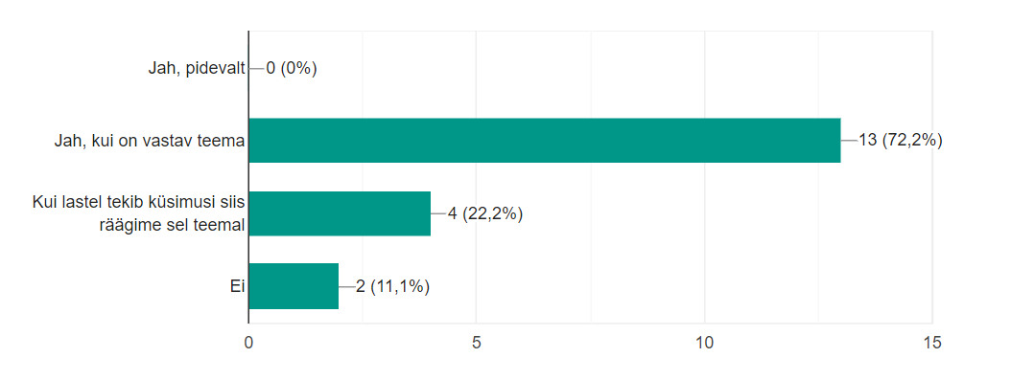
Kas selgitad lastele, miks on vaja vett säästa?
100% vastasid jah, kuid laste vastuseid vaadates tundub, et seda peab siiski tegema veel ja sisulisemalt, et lapsed ka päriselt aru saaks.

Kas sa suunad lapsi regulaarselt vett jooma? Kuidas?
Enamus suunab lapsi vett jooma.

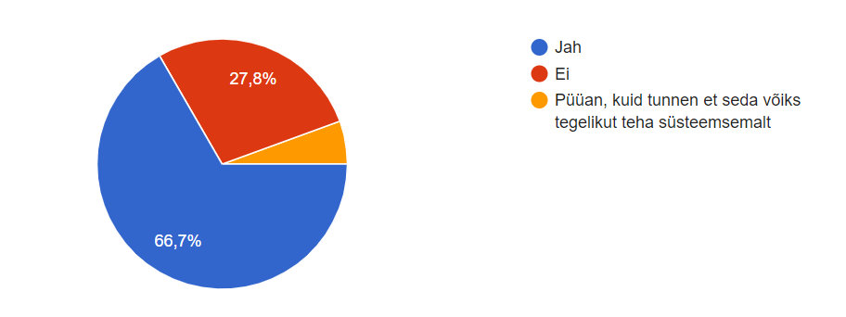
Lasteaia töötajad tõid välja, et lasteaias on vesi lastele kogu aeg kätte saadav ja laps saab janu korral ise juua võtta. Nii vastasid nii need, kes vastasid „Jah“, kui ka need, kes vastasid „Ei“, huvitav, kuidas inimesed mõtlevad erinevalt: üks mõtleb, et keskkonna loomine ongi suunamine, aga teine seda nii ei näe. Ilmselt on olukord tegelikult nii, et osad töötajad tunnevad, et vee joomist peab rohkem suunama, kuid teised on loonud lihtsalt keskkonna, mis regulaarset vee joomist soosib. Tähtsaim on see, et vesi oleks lastele kätte saadav ja see on meil tagatud.

Mille jaoks kogutakse lasteaias vihmavett?
Kõik töötajat tõid välja, et vihma vett kogutakse taimede kastmiseks, 7 töötajat lisas, et seda saavad ka lapsed oma mängus kasutada.

7. PRÜGI JA JÄÄTMED

Palun loetle, millist liiki jäätmeid Lotte lasteaias sorteeritakse?
Kõik meie lasteaia töötajad, kes vastasid küsitlusele (18), on teadlikud, et sorteeritakse paberit. Enamik töötajatest on maininud ka biojäätmeid, olmejäätmeid ning pakendeid. Lisaks on mainitud veel ka küünlaümbriseid ning ohtlikke jäätmeid (nt patareid). Seega võiks töötajaid informeerida küünlaümbriste ning ohtlike jäätmete sorteerimisest.

Millist liiki jäätmeid Sa kodus sorteerid?
Kaheksateistkümnest vastanust kõik sorteerivad kodus prügi. Enim sorteeritakse järgmist: paber-, papp-, olme-, bio- ning ohtlikke jäätmeid. Lisaks on osad töötajad toonud välja ka klaasi, elektripirnide ning ravimite sorteerimist. Üks töötaja taaskasutab ka mänguasju, riideid ning jalanõusid.

Palun selgita lühidalt, miks on vaja jäätmeid sorteerida?
Teadlikkus jäätmete sorteerimise tähtsusest ja vajalikkusest lasteaiatöötajate seas on endiselt väga hea. Põhjendustena nimetatakse näiteks taaskasutamise soodustamist, ressursside kokkuhoidmist ning prügi tekkimise vähendamist. Palju tuuakse välja just märksõnu ,,looduse säästmine“.

Kas Lotte lasteaed teeb midagi, et hoida oma lasteaia ümbrus puhtana? Mida?
Vastuseid andsid 18 töötajat 14-st. Mitmed töötajad tõid välja, et korraldatakse koristustalguid, kus korjatakse ühiselt prügi. Lisaks toodi eraldi välja mänguväljakute koristamise ning heakorrapäeva. All toodud diagrammile vastasid 18 töötajat.
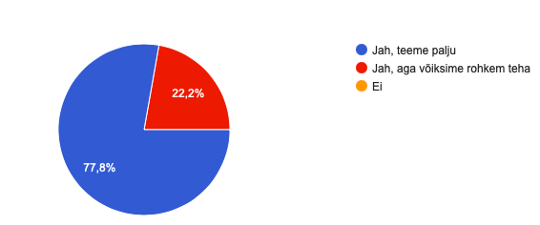

8. TRANSPORT

Kuidas tuled enamasti tööle?
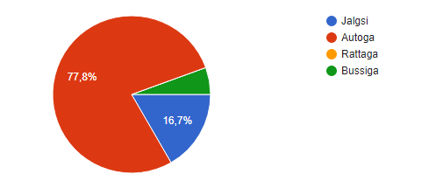

18 vastajast: autoga 14 (77,8%), jalgsi 3 (16,7%), bussiga 1 (5,5%). Autoga sõitjate arv on tõusnud tervelt 16,7% bussisõitjate ja jalgsikäijate arvelt.

Kui tulete autoga, kas oleks võimalik osa teest tulla jalgsi?
57,1% vastasid „Ei”, sest liiga pikk maa või ei taha hommikul tunduvalt varem tõusta. „Jah” (42,9%) vastajad kommenteerisid, et võivad ka varem autost maha tulla ja pere läheb edasi või tulen siis bussiga.

Milliseid viise te veel lasteaeda tulemiseks kasutate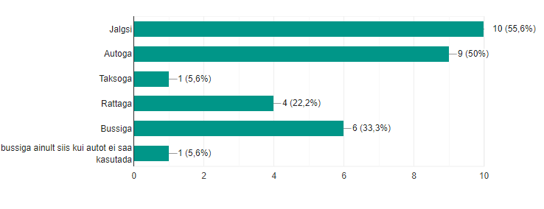
Autoga sõitjad kasutasid siiski ka teisi liikumisvõimalusi N: jalgsi tulekut, bussiga kui auto rikkis, ratta ja taksosõitu. 14-st autosõitjast 4 aga jäi oma transpordile vääramatult kindlaks.
Bussiga sõitjad käisid ka jala ja jalgsi käijad kasutasid vahel ratast.

Kas olete kasutanud rendirattaid? Vastanuid 18
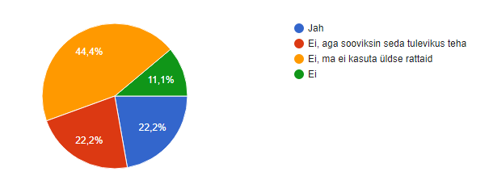
3 (16,7%) jah kasutab, 4 (22,2%) ei, aga sooviks tulevikus teha, 2(11,1%) ei kasuta, 9 (50%) ei kasuta üldse rattaid

KOKKUVÕTE

Võrreldes eelmise aastaga pole suurenenud laste hulk, kes teavad, mis on Roheline Kool. Põhjuseks jätkuvalt asjaolu, et rühmategevustes ei kasutata me keskkonnaga seotud teemade käsitlemisel nimetust Roheline Kool. Lisaks osales küsitluses kaks uut rühma, kes on Rohelise Kooli nime vähem kuulnud. Kuna enamus lapsi ei tea, mida Roheline Kool tähendada võiks, siis arvavad nad, et seal saab õppida koolitarkusi - numbreid, värve, lugemist. Siiski on mõned lapsed välja toonud, et seal saab õppida loodusega seotud asju, taimi, ravimtaimi, prügi sorteerimist ja kuidas loodust hoida.
Suur osa lapsi arvab, et ka nende vanemad sooviksid õppida Rohelise Kooli tarkusi. Mõned lapsed vastasid, et nende vanemad teavad juba piisavalt. Lastevanemate küsitlusest ilmnes, et on vanemaid, kes sooviksid kohapeal lähemalt tutvuda lasteaiaeluga. Paar aastat on seoses covid-19ga olnud sagedased piirangud (sh vanematel on olnud piiratud sissepääs lasteaia majja), mis on raskendanud koostööd lapsevanematega ning seoses sellega ei ole hiljem liitunud vanemad lasteaias olevaga nii hästi kursis. Kui piirangud peaksid ka uuel õppeaastal jätkuma, tuleb mõelda, kuidas saab vanemaid paremini kaasata (nt virtuaaltuur lasteaias, otseülekanded ühisüritustest vms). Võiks toimuda Rohelise Kooli programmi ja tegevusi tutvustav koosolek. Ka vanemate küsitlusest tuli ettepanek teha lasteaia lastevanematele kokkusaamise üritus keskkonnahariduse teemal, sest lapsevanem tunneb suuremat huvi ja vajadust sellealaste teemade järgi.
Märkimisväärne osa vanematest on teadlikud Rohelise Kooli programmist. Mõni vanem on küll sellest kuulnud, kuid päris täpselt ei tea, mis see olla võiks. See kinnitab ka suure osa töötajate arvamust, et vanemad on suuresti kursis Rohelise Kooli ja selle programmi tegevustega meie lasteaias. Võrreldes eelmise õppeaastaga on töötajad selles arvamuses kindlamad. Siiski võrreldes eelmise aasta küsitlusega on vanemate teadlikkus mõnevõrra langenud. Põhjus võib peituda ühe rühma laste kooliminekus ja uute laste/lastevanematega töö alustamises. Lisaks võib rolli mängida ka covid-19st tulenevad piirangud. Võrreldes eelmise aastaga, kus vastanud töötajatest 100% olid Rohelisest Koolist meie lasteaias teadlikud, on sel aastal mõned töötajad, kes pole programmist teadlikud. Kuna on toimunud töötajate vahetus nii õppeaasta algul kui sees, on see ka päris loomulik, et kõigega lasteaias ei olda veel tutvunud.
Kui küsisime vanematelt, kust nad on saanud infot meie keskkonnateemaliste tegevuste kohta, nimetasid pooled vastanutest lasteaia kodulehte ja pea sama palju on saanud infot Eliisist. Kolmanda infopaigana on märgitud ära lasteaia Facebook ja pea sama arv vanemaid on leidnud infot keskkonnaalaste tegemiste kohta rühma Facebooki kontolt. Kahjuks on jõudnud meie keskkonnaalased tegemised laste kaudu vanemateni vaid 11 korral. Ehk peaksime lastega oma rohelisi toimetusi tehes kuidagi eriliselt rõhutama või välja tooma tegevuste olulisust ja mõtlema tegevusi planeerides, et need ka lastele meelde jääksid. Rohelise Kooli blogi kaudu on meie keskkonnaalaste tegemistega kursis 13 vanemat. Info saamise kohana on märgitud veel lasteaia Instagram, lastevanemate koosolek ja et õpetaja on rääkinud Rohelise Kooliga liitumisest.
Kõige rohkem töötajaid on väitnud, et nad polegi lasteaia keskkonnateemalisi tegemisi jaganud. Tegelikult on ju ka Rohelise Kooli blogi postitused ja Eliisis päeviku täitmine tegemiste jagamine, mille peale õpetajad lihtsalt pole tulnud. Eliisi sisestatud päeva tegevuste ja fotode kaudu on üsna lihtne vanemateni jõuda. Põhjuseks võib olla ka asjaolu, et küsitlusele saavad vastata kõik maja töötajad, nt õpetaja abid küll viivad lastega tegevusi läbi, kuid reeglina ei tegele nemad info kajastamisega. Õpetajad tõid välja info jagamise kohana Rohelise Kooli blogi, rühma Facebooki grupi, Eliisi päeviku, Rohelise Kooli Facebooki lehe. Veel on ära märgitud meili teel ja oma tutvusringkonnas tegemiste jagamine.

Tartu Lotte lasteaia lapsed armastavad õues olemist nii vanematega koos olles kui ka lasteaias viibides. Ka vanematele ning töötajatele meeldib enamasti õues olla. Kui küsisime lastelt, mida nad on lasteaias õues olles õppinud, siis kõige rohkem nimetasid lapsed aktiivse liikumisega seotud tegevusi - kiikumist, jooksmist, mängimist, ronimist, trenni tegemist ja võimlemist. Nimetati ka loodusega seotud tegevusi - on õpitud erinevaid lilli, puid ja põõsaid, ravimtaimi, loodushoidu, loodust vaatlema. Kuna küsimusega sooviti teada saada, mida lapsed on lasteaias õues olles looduse kohta õppinud, siis järgmisel aastal tuleb küsimus formuleerida teisiti, konkreetsemalt: Mida Sa oled lasteaias õues olles looduse kohta õppinud?
Lapsed oskasid nimetada paljusid lasteaia õuealal kasvavaid taimi. Puudest nimetati pihlakat, pähklipuud, õunapuud, kuuske, kastanit. Väiksematest taimedest nimetati võilille, ristikheina, lumikellukest, saialille, sinilille. Lapsed olid nimetanud ka peenrakastides kasvavaid taimi: juurviljad (porgand, kapsas, kurk, redis, lillkapsas, maasikad), maitserohelised (sibul, murulauk, till) ning ravimtaimed (piparmünt, saialill, meliss). Oli lapsi, kes nimetasid üldnimetusi - muru, umbrohi, põõsas. Siiski on laste teadmised lasteaia õuealal kasvavate taimede osas väga head. Siinjuures tasub õpetajatel viidata taimede korrektsele nimetusele (nt kastan -harilik hobukastan).
On märgata olnud, et paljudele lastele meeldib peenrakastides taimi kasvatada. Seega uurisime, mida võiks veel lasteaias kasvatada. Lapsed vastasid, et soovivad lasteaias kasvatada maasikaid, tomateid, kirsse, mureleid, kartulit, rabarbereid, kõrvitsat, tulpe ja kaktuseid. Mõningad nimetatud taimedest on lasteaia peenramaal olemas. Enne külvamist ja istutamist tehakse igas rühmas koos lastega kokkulepped, mida sel aastal peenrakastis (või ka rühmas) kasvatada võiks.
Võrreldes eelmise aastaga, on vanemad üsna teadlikud, milliseid taimi on rühm kasvatanud. Kõige rohkem nimetati porgandit, tomatit ja kartulit. Lisaks toodi välja veel erinevaid lilli, tilli, redist, lehtsalatit, võrseid, idandeid, erinevaid marju, herneid, sibulat, rabarberit, kurki, piparmünti ja melissi. Vastanute hulgas oli ka vanemaid, kelle laps alles on alles sügisel Lotte lasteaiaga liitunud ning seetõttu ei osanud öelda, mida kasvatatud on või alles alustanud rühm pole veel jõudnud kasvatada.
Suur osa lapsi teab, et lasteaias on olemas niitmata ala, kus saab taimi ja putukaid uurida. Ehk oleks jaatavalt vastanute hulk suurem, kui küsitlus oleks toimunud ajal, kui niitmata ala on veel nähtaval. Talveks võib laps olla unustanud, et meil selline ala on. Laste teadmised niitmata alast võivad olla püsivamad, kui seal on toimunud planeeritud tegevused. Siiski on võrreldes eelmise aastaga on tõusnud nende laste hulk, kes teavad, et lasteaias on niitmata ala. Kõik vastanud töötajad ei olnud kursis, et selline ala on olemas. Põhjuseks võib olla asjaolu, et kollektiiviga on liitunud uusi inimesi, kes ei tea veel kõiki olemasolevaid võimalusi. Siiski teab valdav enamus töötajatest, et meil on lasteaia õuealal niitmata ala.
Kõikidele küsitluses osalenud lastele meeldib lasteaia õueala. Lapsed tõid välja palju asju, mis neile lasteaia õuealal meeldib. Suur osa neist on seotud aktiivse liikumisega - saab rattaga sõita, kiikuda, kelgutada, suusatada, liugu lasta, jalgpalli mängida. Sageli toodi välja ka lasteaia mägesid/künkaid, kus saab kiiresti alla joosta ning talvel kelgutada. Lastele meeldivad ka erinevad peitu pugemise võmalused pajuonni ning väikeste majakeste näol. Lapsed tõid välja ka taimede temaatika - neile meeldib, et peenras kasvavad maasikad ja erinevad lilled. Lisaks saab ise taimi kasvatada ning neid söömiseks võtta. Veel meeldib lastele talvel lumest ehitada ja lumesõda mängida. Suvisel ajal meeldivad liivaga seotud mängud.
Kui uurisime, mis võiks õuealal teisiti olla, tõid lapsed välja mitmeid asju. Kõige sagedamini soovisid lapsed veel liumägesid ja mägesid/künkaid ning onne, batuute ja karusselle. Toodi välja, et võiks olla rohkem lilli, marju, päevalilli ja võililli. Nimetati ka veetorni, lõkkekohta, tagurpidi maja, atv-d, õueala võiks veel suurem olla, suuski, suvisel ajal bassein, iglu, minigolf, diskgolf, korvtool, kettidega kiikuv pink, kala püüda, väike mets võiks olla, autosid ja rohkem lapsi. Mõne lapse jaoks oli õuealal kõike piisavalt.
Meie õuealaga on väga rahul vanemad, lapsed ja töötajad. Erilist tähelepanu pöörati just õuelala avarusele ja mitmekülgusele. Lapsevanemad ja õpetajad tõid välja, et õuehoovi teevad eriliseks jagatud õueala, suured künkad, pajuonn, jalgrattarada, väliköök, roheala mida ei niideta, putukate hotellid, taimekasvatuskastid ja kompostimise võimalus.
Murekohtadena pöörasid lapsevanemad mitmel korral tähelepanu rataste ja kelkude hoidlale/parkale - see võiks olla mahukam ja parema katusega ning asukoht võiks olla väravast kaugemal, kardetakse rataste kadumist. Siinkohal on sobilik mainida, et lasteaia rataste parkla on siiski turvaline. Neljateist aasta jooksul on teada üks juhtum, kui lapse ratas on kaduma läinud.
Õpetajad ja lapsevanemad tõid välja, et rattatee, mis läheb kahe hoiumajakese vahelt läbi, on ohtlik, võib juhtuda õnnetusi. Pakuti välja, et sellel kohal võiks olla liikluslinna temaatikaga seotud lõik, kus lapsed võtavad hoo maha. Õpetajad märkisid, et mänguasjade hoiustamine võiks olla teises kohas, ning ka kuuri põrandat peaks tõstma, märgade ilmadega tekivad sinna suured lombid, suure külmaga need lombid külmuvad ning tekib liuväli. Nii vanematele kui ka töötajatele teeb muret suvisel ajal on kuumade ilmadega varju leidmine. Tehti ettepanekuid istutada puid juurde. Tegelikkuses on lasteaia õuealal piisavalt puid, kuid kahjuks kehva pinnase tõttu ei saa puud kasvada.
Valdavale enamusele töötajatest meeldib õues õppetegevusi läbi viia. Vastanute hulgas oli töötaja, kes tõi välja, viimasel ajal tundub õues tegutsemine kohustusena ja see on vähendanud sellest tuntavat rõõmu. Töötajatele meeldib, et muru niidetakse vähem, lehti riisutakse harvem. Õueala võimaldab viia läbi erinevaid õppetegevusi ja töökasvatust. Töötajatele meeldib õues olla, sest väljas on värske õhk ja palju ruumi, meeldib vaheldus, lapsed tunnevad end õues vabamalt ning õues kohtab kolleege.

Suur osa lapsi vastas, et me kustutame alati rühmaruumist lahkudes tuled. Mõni laps vastas, et mõnikord ei kustuta. Lapsed on enim arvanud, et tuli on vaja kustutada seepärast, et elektrit kokku hoida. Lapsed saavad elektri kokkuhoiust ja kokkuhoiu vajadusest erinevalt aru: et säästa loodust, põlevkivi kaevandamine on loodusele paha ja siis kasutatakse vett hästi palju, muidu tuled enam ei põle (elekter saab otsa, saab tühjaks), et voolu ei võtaks palju. Kodudest on ilmselt tulnud teadmine, et elekter maksab raha ja tulede kustutamisega saab raha kokku hoida. Lustlik oli lugeda selliseid põhjendusi: muidu keegi arvab, et me oleme ikka rühmas; siis pätid ei näe aknast sisse; muidu võivad pätid sisse tulla.
Kõik vastanud lapsed teavad, mida teha, kui hakkab külm. Kõige sagedamini vastati, kui külm hakkab, tuleb endale midagi veel selga panna, või riided vahetada, soojalt riidesse panna. Mitu last pakkus variandi teki alla minna. Nii mõnigi laps vastas nutikalt, et liikumine aitab sooja saada. Ka ukse ja akna sulgemise peale on lapsed tulnud ning ka tee joomine aitab. Tore, et lapsed on pakkunud vastuseks ka varianti, et õpetaja saab aidata kui tunned külma (saadab tuppa, vahetab kindad).
Laste meelest on kõige enam võimalik paberit säästa kui joonistada paberi mõlemale poolele ja joonistada terve paber täis. Tore, et lasteni on jõudnud teadmine, et paberist vajaliku suurusega tükki lõigates, saab ka paberit kokku hoida. Lapsed teavad ka, et lõikamine ja joonistamine äärtest (le) ja nurkadest (le), mitte keskelt, aitab paberit kokku hoida. Lapsed on ütelnud veel kokkuhoiuviisideks, et ei sodi, ei kortsuta, hoian oma pabereid kapis alles, kuivatan käsi käterätiga, võtan ühe paberi, liiga palju ei joonista. Toodi välja ka võimalus joonistada tahvelarvutis. Rõõm on tõdeda, et lapsed on teadlikud, et elektrit ja paberit tuleb kokku hoida. Lisaks oskavad nad nimetada viise, kuidas paberit säästa saab. Kuid siiski jääb paljudele arusaamatuks, miks seda teha tuleb. Sageli kuulevad lapsed, et seda on vaja teha, kuid tihtipeale ei jõuta arutleda, miks need tegevused on vajalikud.
Paberi säästmise viisina on vanemad enim maininud, et ei prindita dokumente arvutist välja. Nagu mõned vanemad on kirjutanud, siis suure osa paberi kasutajad on lapsed ja nende oskus paberit säästvalt kasutada on väga oluline. Vanemate väitel on neil kodudes populaarne meisterdamiseks ja joonistamiseks võtta juba kasutatud pabereid või teevad lapsed joonistustööd paberi mõlemale poolele. Kolmel korral on nimetatud, et ei tellita koju paber-ajakirjandust, vaid loetakse uudiseid internetist, postkastile on kleeps, et sinna ei soovita reklaami ja paberarvetest on loobutud. Mainitud on ka, et kuivatatakse käsi rätikutesse, vanapaber viiakse konteinerisse, kasutatakse tule alustuseks või jalanõude sisse kuivatamisvahendina.
Töötajad on paberi säästmise viisidena nimetanud paberi mõlema poole kasutamist nii joonistamisel, printimisel, märkmete tegemisel. Palju on märgitud ka infokandjate kasutamist paberi asemel: näit, tahvlid, arvutid. Märgitud on ka läbimõeldud ja planeeritud toimetamist: mida printida, mida jagada lastele, kasutusse väiksemad paberilehed, vanade kalendrite, ajalehtede, pakkepaberi ja ajakirjade kasutamine, kiletaskute kasutamine töölehtede täitmisel, valge tahvli kasutamine. Nutikatest ja loovatest mõtetest tooks välja lumele joonistamise. Mõistlikult on märgitud, et kasutatakse kangast käterätte ja et kõike ei pea paberiga pühkima.

Valdav enamus lastest vastas, et lasteaias räägitakse teistest maadest. Palusime lastel nimetada kolm riiki. Kõige paremini oskasid lapsed nimetada Venemaad, Soomet, Aafrikat ja Lätit. Tuttavate riikide loetelust koorusid välja ka Saksamaa, Prantsusmaa, Hispaania, Türgi, Hiina, Inglismaa, Leedu, Egiptus, Gran Canaria, Ukraina, Itaalia
Tõenäoliselt tuntakse Venemaad kõige paremini just seetõttu, et lasteaias käib palju vene rahvusest lapsi ning hetkel on ka meedias Venemaad palju kajastatud. Lapsed tõid välja ka Eesti linnasid, kus nad puhkamas on käinud: Tallinn, Hiiumaa, Võru, Põlva, Pärnu, Toila, Saaremaa. See kõik on arusaadav, kuna 5-7 aastastel lastel on kitsam silmaring ja teemat pole veel nii spetsiifiliselt käsitletud.
Paljud lapsed tundsid ära ja vastasid, et nende rühmas käib vene keelt kõnelevaid lapsi. Osad lastest tunnistasid, et teisest rahvusest lapsi on, aga räägitavat keelt ei teata. Mõned lastest tõid välja inglise keelse mängukaaslase ja saksa keelse sõbra. Tõenäoliselt segistati Saksamaa praktikandi keeleoskus vahel saksa ja vahel inglise keelseks, kuna Lotte lasteaias on hetkel rühmades esindatud vaid vene keelt kõnelevad lapsed.
Valdav enamus vanematest peab oluliseks lastele teistest maadest rääkimist ja on seda ka teinud. On vanemaid, kes peavad seda oluliseks, aga pole veel palju rääkinud või pole nende peres teema veel jutuks tulnud. Vanemad räägivad lastele teistest maadest, kuna soovivad enim avardada laste silmaringi. Tähtsaks peeti ka lastes tolerantsuse ja empaatiavõime arendamist oma kultuurist erinevate tõekspidamiste ja kommete suhtes. Vanemate arvates lihtsustavad teadmised reisimist, aitavad seletada teiste maade loodusnähtusi.
Ka töötajad peavad üksmeelselt oluliseks lastele teistest maadest rääkimist. Sarnaselt vanematele peavad nad oluliseks silmaringi avardamist ning tolerantsust. Lisaks toodi välja lastes huvi kasvatamine erinevate keelte, kultuuride ja maade vastu.
Lapsevanemad äratavad lastes huvi teiste maade vastu enim raamatuid lugedes, reisides ja telesaateid ning dokumentaalfilme vaadates. Abistava vahendina kasutatakse kodudes gloobust, maailmakaarti, pilte erinevate rahvaste riietusest ja toidust. Kodus on proovitud rääkida ka teises keeles, söödud teiste maade toite. Enamus õpetajaid ootab laste initsiatiivi, nad julgustavad lapsi uurima ja küsimusi küsima. Teiste maade tutvustamisel kasutatakse enim raamatuid, sh muinasjuturaamatuid ja atlaseid, pilte loodusest ja loomadest (sh Internetist), teiste maade muusika kuulamist, reisimuljete jagamist, külaliste kutsumist. Abivahendina kasutatakse ka gloobust ja arvutit.

Suur osa vastanud lastest tuleb lasteaeda alati hea meelega või enamasti hea meelega. Ka vanemate vastuste selgus, et enamus lastest tulevad lasteaeda alati või enamasti hea meelega. Laste vastused, miks nad tulevad/ei tule hea meelega lasteaeda, on sarnased eelmise aasta küsitluse vastustega - lasteaias on tore, meeldib mängida (ehitada, robootika, kelgutada), lasteaias on sõbrad. Vastuste seas oli ka, et kui kodus millegi peale saadakse kurjaks, siis ei taheta lasteaeda tulla ja kui kodus karjutakse hommikul, siis ka ei taha lasteaeda tulla.
Ka enamus vastanud vanematest toob oma lapse alati või enamasti hea meelega lasteaeda. Palusime vanematel oma vastust põhjendada. Välja toodi usaldust ja armastust õpetajate vastu, lapsed on lasteaias hoitud, tegevused on toetavad, põnevad ja harivad. Lapsed omandavad uusi oskusi. Toodi välja ka et meeldib väga Eliis keskkonnast päeva kokkuvõtet lugeda. Rahulolematusena toodi välja sel õppeaastal teravalt esile kerkinud viiruste temaatika - lapsevanema väitel teevad töötajad rutiinseid tervise kontrolle, nt kraadivad päeva jooksul mitu korda. Siinkohal on paslik lisada selgituseks, et töötajatel tuleb jälgida laste tervislikku seisundit ning haigustunnustega lastel tuleb olla kodus. Lisaks ilma põhjuseta ei tohi töötajad lapsi kraadida. Usume, et kõik töötajad on sellest teadlikud.
Kui lapsel on lasteaias mure, siis pöördub ta oma murega õpetaja või sõbra poole. Üle poole vastanud vanematest saab oma murega pöörduda õpetaja, direktori või muu personali poole. Kahjuks ilmnes küsitlusest ühe vanema poolt asjaolu, et tema arvates võiksid õpetajad olla need, kelle poole murega pöörduda, kuid õpetajad tunduvad kuidagi kauged. Siin võib olla olnud oluliseks takistuseks kehtinud piirangud, mis on raskendanud koostööd vanematega.
Töötajad saavad oma mure korral pöörduda kolleegi, meeskonna või juhtkonna poole.

Valdav enamus lapsi proovib enamasti kõiki toite. Seda kinnitasid ka töötajate vastused. Töötajate hinnangul on tõusnud nende laste hulk, kes enamasti kõiki toite proovivad. Et lapsed prooviksid erinevaid toite, kasutavad lapsevanemad järgmisi nippe: kaasavad lapsi toidutegemisse, räägitakse toidu vajalikkusest, julgustatakse proovima, ollakse ise eeskujuks. Nii mõnelgi vanemal ei ole vajadust last motiveerida toitu proovima. Ka töötajad julgustavad lapsi erinevaid toite proovima ning nad püüavad ka ise eeskujuks olla. Lisaks lastakse lastel ise serveerida endale nii suur portsjon, kui nad jaksavad ära süüa. Sarnaselt eelnevatele aastatele, jätkame sellega.
Küsitlusest selgus, et lapsed on üsna teadlikud, miks on vaja süüa erinevat toitu - et olla terve, saada tugevaks, et toitu raisku ei läheks. Lapsed tõid ka välja, kui toitu ei maitse, siis ei saa ka teada, kas toit maitseb või ei. Vanemad on teadlikud, et toit peab olema mitmekesine ja tasakaalustatud. See on vajalik, et olla terve ja saada uusi maitse-lõhna elamusi. Erinevad toidud on olulised arengule ja immuunsuse tugevdamiseks. Seda tõid välja ka töötajad.
Lapsed on väga teadlikud, et toitu vähem ära visata, tuleb kõik toit, mis taldrikul, ära süüa või tõsta vähem süüa taldrikule. Töötajad pidasid toidu äraviskamise vähendamiseks oluliseks julgustada lapsi erinevaid toite proovima ning lasta lastel ise endale sobilik portsjon tõsta.
Uurisime vanematelt, mida nende perele meeldib kodus süüa. Rõõm oli lugeda, et julgetakse proovida väga palju erinevaid toite. Eelistatakse lihtsaid koduseid toite, aga proovitakse ka erinevate maade toite. Välja toodi palju pastatooteid, suppe, piimatooteid, puuvilju, hautisi jne. Valmistoite ei eelistata.
Lapsed on teadlikud, mida saab selleks teha, et olla terve - tuleks juua teed, käia õues, süüa kasulikke asju, teha trenni, vitamiine süüa, käsi pesta ja panna soojalt riidesse. Tulenevalt maailmas valitsevast covidi olukorrast, vastas mõni laps, et ei tohiks käi paljudes kohtades koroona tõttu , ei tohi haigete inimestega kokku saada, saunast tulles ei tohiks olla liiga kaua õues, hoidma eemale võõrastest ja peaks käima koroonatestil.
Lapsevanemad peavad oma lapse/laste tervise (nii vaimne kui ka füüsiline) hoidmisel oluliseks puhkust/piisavalt und, tervislikku toitu, vitamiine, liikumist, perega koos olemist (lähedus, kallistused, lapse jaoks olemas olemine).
Valdav enamus töötajatest tuleb tööle enamasti hea meelega. Ainult üks töötaja ei tule tööle hea meelega. Sarnane jaotus oli ka eelmisel õppeaastal. Põhjendusena tõid töötajad välja, armastatakse oma tööd, meeldivad lapsed ja kolleegid. Kuid toodi ka välja, kui halb tuju või väsimus, siis ei tulda rõõmsa meelega tööle ning motivatsioon langeb. On väsitav, kui kõrvalt kolleeg on tihti ära ja kui keegi „juhendab“ pidevalt, kuidas tööd peab tegema.
Enamasti lahkuvad töötajad töölt rõõmsalt, kuid väsinuna. Osad töötajad tunnevad ennast tööpäeva lõpus väsinuna ning kurnatult. Töötajad peavad oma vaimse ja füüsilise tervise hoidmisel oluliseks liikumist, puhkust, piisavalt und, tervislikku toitu ning hobidega tegelemist.
Enamus lastest teadis öelda, et meri on vesi. Mõni laps teadis, et see on soolane. Oli ka lapsi, kes ei osanud mere kohta midagi vastata. Enamus lastest ei tea, mis mere ääres Eesti asub. Läänemerd oskas nimetada 5 last, mis siiski on viis korda parem tulemus, kui eelmises keskkonnaanalüüsis. Kui vaadata vanemate vastuseid küsimusele „Milliste veekogude ääres olete viimati lapsega käinud?“, siis võib mõista, miks lapsed Läänemerd ei tea - sageli on külastatud kodule lähemal asuvaid veekogusid. Harvem toodi välja mere ääres käimist. Läänemeri on suur, paljude randade ja lahtedega ning Läänemere äärde minnes täiskasvanud tihti ei räägi Läänemerest vaid mõnest selle osast (nt rand, laht). Rõõm on tõdeda, et enamus lastest teab oma kodulinna peamist veekogu: Emajõge. Samas on vastustest ka näha, et lastel on veekogude tundmise osas siiski segadust: oli omajagu lapsi, kes ei osanud üldse ühtegi veekogu nimetada ning vastustes on variante, mis üldse Tartus ei asu.
Kui küsisime lastelt, kes elavad meres, nimetas enamus lapsi kalu. Ainult kaks last ei osanud midagi nimetada. Lapsed oskavad väga hästi nimetada erinevaid mere elanikke. Tundub, et elu meres on laste jaoks huvitav. 35 last oskas nimetada vähemalt kahte meres elavat elusolendit ja 10 last oskasid nimetada rohkem kui nelja elusolendit (üks laps nimetas korraga 11 erinevat). Paar last oskas nimetada kalaliike (ahven, angerjas, haug, räim, silk). Lisaks kaladele tood kõige rohkem välja hai, vaal, kilpkonn, meduus, krabi. Kokku nimetasid lapsed 31 erinevat elusolendit, kes meres elutsevad.
Enamus vanemaid kodudes ning õpetajaid lasteaias selgitavad lastele, et vett on vaja säästa. Kuid tundub, et sarnaselt elektri kokkuhoidmisele ning paberi säästmisele, on vee säästmise vajadust vaja lastele veel selgitada. 11 last ei osanud üldse selgitada, miks vett on vaja säästa ja teiste puhul jääb pigem tunne, et neile on öeldud, et vett raisata ei tohi, aga täpselt miks pole nad aru saanud, ilmselt kuna veekraani avades tuleb sealt ju alati vett, nii ei pruugi laps mõista, et kuidas see vesi siis otsa saab. Laste vastused olid napisõnalised ja üldised: et saaks juua, muidu saab otsa, et jätkuks, raisata ei tohi. 12 last nimetasid erineval moel, et vett on kellegi/millegi jaoks vaja (loomad, kalad, taimed, toit, elekter). Üks laps tõi välja, et säästma peab selleks, et liiga palju maksma ei peaks.
Enamus lastest teab, et vesi on elamiseks vajalik: ilma veeta ei saa elada ja ilma joomata sureb inimene ära, vesi on tervisele kasulik. Nimetati ka tervisega seotud aspekte: vedelikupuudust, minestaks, kõhuvalu, kasvamine. Toodi välja, et juua on vaja selleks, et janu ei oleks, suu ega sa ise ei kuivaks ning et jooma peab, kui on palav. Mõned lapsed ei osanud selgitada, miks vett juua on vaja.
Suur osa vanemaid suunab oma lapsi vett jooma. Seda teevad ka töötajad. Viisidena toodi välja: tuletavad lapsele vee joomist meelde või annavad lapsele vett, vesi on lapsele kogu aeg kättesaadav ja vee joomist teeb veel meeldivaks oma vahva tops. Vastustest jäi ka silma vanemate enda positiivne suhtumine vee joomisse, toodi välja enda eeskuju, kasulikkuse selgitamine, harjumuse kujundamine.
Enamus lastest teavad, et lasteaias kogutakse vihmavett taimede kastmiseks. See on kooskõlas täiskasvanute vastustega, sest nii vanemad kui ka töötajad nimetasid eelkõige just taimede kastmist. Lapsed nimetasid ka veega mängimist. Ka mõned vanemad ja töötajad on maininud veega mängimist. Paar last last arvas, et vett kogutakse selleks, et seda liiga palju ei oleks. Mõned lapsed ei osanud vee kogumist põhjendada.

Lapsed teavad üldjoontes hästi, millist liiki jäätmeid lasteaias sorteeritakse. Ka vanemate ja töötajate vastused olid laste omadele sarnased. Kõige sagedamini nimetati paber/papp, biojäätmed, pakendid ja olmeprügi. Vähem mainiti ohtlikke jäätmeid (patareid), alumiiniumi (küünlaümbriseid). Mõned lapsed oskasid välja tuua ka pandipakendeid - pudelid tuleb panna kilekotti ning tagastada.
Pooled lapsed vastasid jaatavalt, et nende kodus sorteeritakse jäätmeid. Vanemate vastustest ilmnes siiski, et valdavalt kõikides vastanute kodudes sorteeritakse jäätmeid.
Sarnaselt lasteaias sorteerimisele, nimetasid lapsed kõige sagedamini, et kodus sorteeritakse paberit/pappi, biojäätmeid, olmeprügi ja pakendeid. Nimetati ka ohtlikke jäätmeid ning klaasi. Nimetatud jäätmete eraldi kogumine leidis kinnitust ka vanemate vastustest. Lisaks tõid mõned vanemad välja veel riiete ning elektroonika sorteerimist. Ka töötajate vastused sarnanesid laste ja vanemate omadele.
Kui palusime lastel selgitada, miks on vaja jäätmeid sorteerida, siis paljud lapsed nimetasid taaskasutamist, uute asjade valmistamist ning et siis on puhtam. Toodi välja ka asjaolu, et muidu loomad söövad prügi. Ka vanemad tõid jäätmete sorteerimise vajalikkusena kõige sagedamini välja materjalide taaskasutamise. Nimetati ka ökoloogilise jalajälje vähendamist. Teadlikkus jäätmete sorteerimise tähtsusest ja vajalikkusest on ka lasteaiatöötajate seas endiselt väga hea. Põhjendustena nimetatakse sarnaselt vanematele taaskasutamist, ressursside kokkuhoidmist ning prügi tekkimise vähendamist. Palju tuuakse välja just märksõnu ,,looduse säästmine“.
Suur osa vanematest ja töötajatest leidis, et me teeme palju selleks, et hoida oma ümbrust puhtana. Leidus vanemaid, kes ei ole antud teemast teadlik. Võib oletada, et tegemist on uute vanematega, kes ei ole lasteaias toimuvaga veel nii hästi kursis. Nii vanemate kui ka töötajate seas oli vastanuid, kes leidsid, et võiksime veel rohkem teha, et hoida oma ümbrust puhtana.
Rõõm oli lugeda, et valdav enamus lapsi oskas nimetada, mida me selleks teeme, et lasteaia ümbrus oleks puhtam - käime prügi korjamas ning sorteerime jäätmeid. On näha, et lastele meeldib lasteaia ümbrust koristamas käia, nad ootavad seda ning peale koristamas käimist räägivad sellest veel pikalt. Kindlasti jätkame tegevusega ning enne käiku lepime lastega kokku reeglid, et tagada nende ohutus. Ka küsitluses tõi nii mõnigi vanem välja, et me pööraksime tähelepanu prügi korjamisel ka ohutusele, selgitaks neid lastele.
Üle poolte vastanud vanematest arvavad, et lasteni on jõudnud keskkonnahoiu tähtsus. Veidi alla poole vastanud vanematest selles siiski kindlad pole ning mõned vanematest aga arvavad, et me ei ole suutnud keskkonnahoiu tähtsust lasteni viia. Võrreldes eelmise aastaga on tõusnud nende vanemate arv, kes arvavad, et lasteni on jõudnud keskkonnahoiu tähtsus. Ka töötajate arvates on lapsed võrreldes eelmise aastaga teadlikumad sellest, et me peame keskkonnahoidu lasteaias tähtsaks.

Suur osa lastest tuleb enamasti lasteaeda autoga, vähem nimetati jalgsi tulemist. Võrreldes eelmise aastaga on autoga sõitjate arv tõusnud. Rattaga või bussiga tulemist ei maininud keegi lastest ega vanematest. Autoga sõitjate arvu kasv leidis kinnitust ka vanemate vastustest. Ka töötajate hulgas on kasvanud autoga tööle sõitjate arv. Töötajad kasutavad tööle jõudmiseks ka bussi ning mõned töötajad tulevad jalgsi.
Palusime lastel vastata, kuidas tulla lasteaeda nii, et autoga ei peaks sõitma. Lapsed tõid välja võimalikud variandid: jalgsi, bussiga, taksoga (esmakordne pakkumine), aga ka seda, et ilma autota ei oleks saanud üldse tulla. Uurisime vanematelt, kas autoga tulles oleks võimalik tulla osa teest jalgsi. Peaaegu võrdselt jagunes „ei” ja „jah” vastajate arv. Sarnaselt jagunesid ka töötajate vastused. „Ei” põhjusteks nimetati: linnast väljas elamine, hommikul pereliikmete liikumine erinevates suundades, vahemaa pole lapsele läbitav mõistliku aja jooksul. „Jah” korral käidigi mõnikord jala või rattaga sõltuvalt ilmast ning kui teekond ei kujunenud liiga pikaks. Järgmisel aastal lisada küsimustikku tagasi küsimus, kui kaugel lasteaiast elatakse. Nii vanemate kui ka töötajate küsitlusest selgus siiski, et lasteaeda tullakse nii autoga, rattaga, jalgsi, bussiga, taksoga.

Palusime vanematel tuua välja parim näide meie keskkonnaalastest tegemistest. Enim on ära märgitud prügi sorteerimise ja prügi korjamise teema. Vanemad on teadlikud ka taimede istutamisest ja kasvatamisest, peenarde loomisest ja vihmavee kogumisest ja kasutamisest ning selle kaudu vee säästmist. Nimetatud on ka küünlaümbriste ja patareide kogumist. Vanemad on märganud ka niitmata ala meie lasteaia õuealal ja kompostikasti. Vanemad on hea keskkonnateona nimetanud kanade toomist meie õuealale. Üks vanem arvas ka, et hea keskkonnaalane tegu on see, et laps oskab ka kodus vanematega keskkonnateemadel kaasa rääkida. Ühel korral märgiti toreda näitena ära ka üks taimne toidupäev nädalas. Märgatud on ka tulede kustutamist meenutavaid silte.
Palusime vanematel tuua näiteid, millised lasteaia keskkonnaalased tegevused on jõudnud ka neile koju. Muutust oma keskkonnaalastes toimetamistes on kinnitanud vastanud vanematest üle poole. Kirja on pandud prügi korjamine nii talgutel kui ka eraviisiliselt ja prügi märkamine, prügi sorteerimine ning digiprügi koristus. Vanemate väitel on kodudesse lisandunud ka säästev eluviis – paberi kokkuhoid, asjadele uue elu andmine või annetamine. Tore, et vanemad lubavad oma lastel neid endid nö kasvatada, aktsepteerides lapse märkusi niisama jooksva kraanivee kohta või mõistliku paberi kasutamise kohta. Paar vanemat tõi välja ka ise toidu kasvatamise oskuse ja mõtte, mis lasteaiast nende koju on jõudnud. Ka väga paljude töötajate kodudesse on jõudnud lasteaia keskkonnaalased tegevused. Sarnaselt vanematele toodi välja digikoristust ja jäätmete sorteerimist. Kindlasti jätkame (järjepideva) teavitustööga, et meie keskkonnaalased tegevused jõuaksid veel rohkematesse kodudesse.
Kodus energia säästmise viisina tõid vanemad välja järgmist: tulede kustutamise tubades, kus keegi ei viibi ja elektri kokkuhoiu energiasäästliku tehnika muretsemise kaudu või kodutehnika kasutamise siis kui näiteks nõudepesumasin on täitunud. Ka on ära märgitud, et keedukannus keedetakse ainult selline kogus vett, mis selleks korraks vajalik, teleri vaatamine ainult kindlate saadete puhul, külmkapi ust ei hoia kaua lahti, temperatuuri jälgimine tubades. Kokkuhoiu võimalusi nähti ka taaskasutuses ja asjade ostmise vähendamises. Palju vanemaid kinnitas ka vee tarbimises kokkuhoidlikkust.
Nagu eelmise küsimuse vastustest selgus, pööravad vanemad tõesti tähelepanu sellele, et kodus ei põleks liigset valgust ja suunavad lapsi alati või enamasti tulesid kustutama. Osa vanemaid on enesekriitiliselt tunnistanud, et tihti unustavad nad sellele laste tähelepanu pöörata.
Töötajad tõid välja tegevusi, mida teeme lasteaias, et energiat säästa: tulede kustutamine ruumist lahkudes ja alternatiivina toodud välja loomuliku valguse kasutamist, kütte maha keeramine, kampaania „Sooja kampsuni päev/nädal“ korraldamine, pöörame tähelepanu prügi sorteerimisele ja kraanivee säästvale kasutamisele, kogume vihmavett taimede kastmiseks ja mängimiseks, oleme asendanud patareid akudega ja lülitame töölt lahkudes välja elektriseadmed. Lisaks pakuti välja veel energiasäästu võimalusi: koridoris valgel ajal valgustite mitte sisse lülitamist ja mõelda välja alternatiiv elektrilistele jõulutuledele, kasutada edaspidi taaskasutust dekoratsioonide meisterdamisel, mitte kasutada kõikides prügikastides (nt paberi ja pakendi) plastikkotte, eelistada rohkem puidust mänguasju, päikesepaneelide paigutamine lasteaia katusele ja päikeseenergia kasutamine.
Suur osa vanematest olid teadlikud ja tõdesid, et meie kõigi igapäevane käitumine ja tarbimine ning positiivne eeskuju mõjutavad meid ümbritsevaid inimesi, taimi ja loomi. Täpsustavalt toodi välja ka tõsiasi, et planeeti üksinda päästa ei saa. Paljud vanemad nimetasid ressursside- puhta joogivee ja elektri säästmist, prügi sorteerimist, mänguasjade ostmise vähendmist ja ringmajandust, autosõitude vähendamist. Mitmed pered pidasid tähtsaks teadlike valikute tegemist, ostes näiteks FairTrade tooteid, et toetada arenguriikide inimeste elujärge. Teema on vanematele tähtis ja vähesemal määral märgiti ära ka spetsiifilisi termineid nagu "loodushoid", "ökoloogilise jalajälje vähendamine", "kliima soojenemine". Üldiselt olid vanemad seda meelt, et oma eeskuju näitamine sihiteadlikult ja pikema aja jooksul omab kõige suuremat mõju. Enamus vanemaid mõistavad, et oleme osa ühtsest ökosüsteemist ning meie tegevus mõjutab keskkonda meie ümber. Enamus Lotte lasteaia töötajatest püüavad olla oma käitumisega teistele positiivseks eeskujuks ja vähendada oma globaalset jalajälge. Töötajad pidasid tähtsaks järeltulevale põlvkonnale ümbritseva keskkonna austamise ja hoidmise õpetamist.
Lõpetuseks mitme lapsevanema mõtted ühe lapsevanema sõnumina: „Lotte lasteaed on tore lasteaed ja mul on suur rõõm, et minu lastel on võimalus seal käia. Aitäh kõigile lasteaia töötajatele, kes igapäevaselt pühendunult teevad oma tööd, eriti veel sel keerulisel pandeemilisel ajal. Veelkord, suur-suur aitäh! „

Kuna töötajate küsitlusest selgus, et on oluline jätkata vaimse tervise teemade käsitlemisega, siis üks järgmise aasta teemadest võiks jätkuvalt olla Tervis ja heaolu. Siinjuures on oluline mõelda, kuidas töötajate vaimset tervist toetada. Kuna vaimse tervise (ja üleüldse tervisega) seotud temaatika on oluline, sellega tuleb tegeleda ning seda tähtsustatakse järjest rohkem, siis Tervis ja heaolu võiks olla üks nendest teemadest, mis läbib igat õppeaastat.
Lisaks võiks jätkata teemaga Meri ja rannik, vesi. On näha, et lapsed segistavad veekogude mõisteid. Jätkates antud teemaga, võimaldab see teemat süvitsi käsitleda. Lisaks tuleb rõhku pöörata laste teadlikkuse suurendamisele, miks ikkagi on vaja vett säästa. Kuigi lapsed segistavad veekogude mõisteid ning valdav enamus ei tea, et Eesti asub Läänemere ääres, selgus küsitlusest, et lapsed teavad meres elavaid elusolendeid väga hästi ning mereelustik pakub neile huvi.
Tänusõnad
Tartu Lasteaed Lotte tervise- ja keskkonna töögrupi meeskond soovib südamest tänada kõiki küsitluses osalenud vanemaid sisukate vastuste ning heade ideede eest! Aitäh lastele vahvate vastuste eest ning töötajatele oma mõtete ja arvamuste jagamise eest! Aitäh ka kõikidele õpetajatele, kes leidsid aega, et lastega küsitlust läbi viia!

